

随需应变核心银行系统CBOD
信息总线ESB设计文档

程序撰写标准
目 录
1 简介 1
1.1 内容摘要 1
1.2 适用对象 1
1.3 参考文档 1
2 系统服务映射清单整理 3
3 服务报文整理 6
3.1 报文栏位的命名规范 6
3.2 报文字段映射 7
3.3 测试数据样例 7
4 服务配置 8
4.1 原子服务基本信息配置 8
4.2 服务报文配置 8
4.2.1 原子服务/单步服务报文配置 8
4.2.2 组合服务报文配置 9
4.2.3 代码映射配置 9
5 服务发布 10
5.1 初始化数据导入 10
5.1.1 系统信息： 10
5.1.2 系统QM： 10
5.1.3 服务授权： 11
5.1.4 服务代理 11
5.1.5 服务代码映射表 11
5.1.6 业务代码映射 11
5.1.7 交易返回码映射 11
5.1.8 CBOD交易映射 12
5.1.9 序列类型 12
5.1.10 其他数据 12
5.2 服务信息导入 13
5.2.1 原子服务定义导入 13
5.2.2 单步服务报文头配置导入 14
5.2.3 单步服务报文体配置导入 15
5.2.4 组合服务定义导入 16
6 适配器开发说明 17
6.1 适配器开发 17
6.1.1 服务端连接组件 20
6.1.1.1 Socket Server 20
6.1.1.2 MQ Server 23
6.1.2 客户端连接组件 27
6.1.2.1 MQ Client 27
6.1.2.2 Socket Client 30
6.1.2.3 Tuxedo Client 32
6.1.2.4 CICS Client 34
6.1.3 缓存区组件 35
6.1.4 业务逻辑组件 36
6.1.5 Filter组件 37
6.1.6 Formatter组件 37
6.1.7 ESB报文头生成组件 39
6.1.8 报文长度计算组件 40
6.1.9 DataType组件 41
6.1.10 FillType组件 42
6.1.11 FixRule组件 44
6.2 异常处理规范 46
6.2.1 请求方适配器异常（含冲正）处理规范 2
6.2.1.1 异常发生阶段说明 2
6.2.1.2 异常（含冲正）处理说明 3
6.2.2 提供方适配器异常处理规范 9
6.2.2.1 异常发生阶段说明 9
6.2.2.2 异常处理说明 10
6.3 异常代码编写规范 10
6.3.1 适配器错误码说明 11
6.4 Best Practice 16
6.4.1 使用Framework搭建一个适配器 16
6.4.2 请求交易与ESB服务映射 18
6.4.3 关于Spring的使用 18
6.4.4 Q&A 19
7 服务测试 26
7.1 服务提供方挡板 26
7.2 前端服务请求模拟器 27
7.3 性能测试工具 30
8 ESB各接入系统代码表 32
9 渠道分类代码表 33
10 地市编号表 34
11 附件 应用逻辑开发基本规则 35
11.1 原则一 35
11.2 原则二 35
11.3 原则三 36
11.4 原则四 36
11.5 原则五 36
11.6 原则六 37
11.7 原则七 37
11.8 原则八 37
11.9 原则九 38
12 参考文档 39

简介

内容摘要
本文档的主要内容是介绍随需应变核心银行系统CBOD信息总线ESB设计的应用开发的准则。

适用对象
本文档适用于参与随需应变核心银行系统CBOD信息总线ESB设计的所有项目组成员。

参考文档

系统服务映射清单整理
系统服务映射清单是反映服务请求方交易与服务提供方交易通过ESB进行映射的关系列表。在服务映射清单中，以服务提供方的交易为基础对服务请求方的交易进行划分。如果一个服务提供方的交易对应多个服务请求方交易，应分别列出，并在备注中予以说明；如果一个服务提供方的交易对应ESB的一个组合交易，应将组合交易中的原子交易列出。
从ESB开发流程来看，首先必须明确服务请求方交易与服务提供方交易通过ESB的映射关系。ESB的后续工作，包括：服务报文整理、服务报文配置、Adapter开发等等都应以系统服务映射清单中的映射关系为准。一旦服务映射关系有变动也必须首先更新系统服务映射清单，然后再以修改后的清单为基准进行后续工作。
系统服务映射清单包括以下内容(见表1)，
服务分类 | 服务名称 | 请求方交易代码 | 服务ID | 多步服务顺序号 | 服务方交易代码（CBOD） | 原子服务ID | 请求方/服务方输入输出是否确认 | 备注 | 映射逻辑
查询机交易 | 利率查询 | 001 | 10000014600 | / | CM0014600 | 10000014600 | N-需要确认输入项目填充
查询机交易 | 卡基本户余额查询 | 002 | 10000500500 | / | CR0500500 | 10000500500 | Y
查询机交易 | 卡基本户交易明细查询 | 003 | 10010509300 | 1 | CR0509300 | 10000509300 | Y | 组合交易第一步
 |  |  |  | 2 | SA0106200 | 10000106200 | Y | 组合交易第二步
查询机交易 | 卡卡转账 | 004 | 10000507600 | / | CR0507600 | 10000507600 | Y
查询机交易 | 卡转定期存款 | 005 | 10000380600 | / | FS0380600 | 10000380600 | N-无输出，需要找相关人员确认 | 卡转定期 | （请求方交易代码 + 转账类型）<-> 服务ID
查询机交易 | 定期存款转卡 | 005 | 10000380900 | / | FS0380900 | 10000380900 | N-无输出，需要找相关人员确认 | 定期转卡 | （请求方交易代码 + 转账类型）<-> 服务ID
图表 1 系统服务映射清单
其中服务ID生成规则为：
SSSSGGXDCCCCCC
位数 | 1 | 2 | 3 | 4 | 5 | 6 | 7 | 8 | 9 | 10 | 11 | 12 | 13 | 14
编码 | S | S | S | S | G | G | X | D | C | C | C | C | C | C
编码  含义 | 服务提供方编码 |  |  |  | Service ID区域码 |  | 服务类型  标志 | 保留 | 交易编码
- SSSS（服务提供方编码）
4位。
    - 组合服务填写第一个服务提供方的系统编码
    - 广播服务使用0000
- GG（区域码）
2位。
0~49 表示由联盟统一编号的服务
50~69表示各商行使用的服务
70~99 保留
- X（服务类型标志）
1位。
表示此服务的服务类型。
    - 0：表示原子服务，也就是绝大多数的单步交易
    - 1：表示组合服务，多步交易，ESB进行交易组合
    - 2：表示广播服务
    - 3：表示归并（整合）服务
    - 4：ESB冲正服务
- D（保留）
1位。
- CCCCCC（服务编码）
6位。
    - 原子服务与服务提供方交易编码相同
组合服务由ESB进行编码。
附件：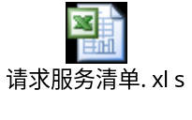

服务代码映射表说明
服务代码映射表ESB_SERVID_MAPPING，用于记录服务代码映射信息，在服务请求方系统ID（REQ_SYS_ID），服务请求方交易代码（REQ_APP_SERV_ID）与ESB的请求服务代码（REQ_SERV_ID）之间建立映射关系，其中ESB请求服务代码（REQ_SERV_ID）的生成规则如下：
SSSSGGDDXXXXXXX
- SSSS（服务请求方系统ID）
4位。
- GG（区域码）
2位。
0~49 表示由联盟统一编号的服务
50~69表示各商行使用的服务
70~99 保留
- D（保留）
2位
- XXXXXXX（请求服务ID）
若干位。

服务报文整理

报文栏位的命名规范
对于服务提供方的配置报文中栏位，“请求方数据域名称”和“服务方数据域名称”的命名应与服务提供方系统提供的接口文档中域名命名保持一致。服务请求方则根据服务提供方的配置报文中的栏位进行映射。这样配置是为了当有多个服务请求方调用同一个服务的时候，能够按照服务提供方同一的接口进行配置。
示例：
CBOD的XXX交易的输入接口有如下栏位的定义
0001,TFT-TX-COD,C,0001,R,交易别
0002,TFT-CRD-NO,D,0019,R,卡号

服务提供方XXX服务报文体请求报文应该如下配置
请求方数据域名称 | 服务方数据域名称
TFT-TX-COD | TFT-TX-COD
TFT-CRD-NO | TFT-CRD-NO

如果ATM前置需要调用CBOD的XXX交易，则按服务提供方XXX服务报文体请求报文的栏位内容进行配置。
ATM前置的请求报文应该如下配置（假设ATM前置的相应的接口字段为TRAN_CODE，ACC_NO）
请求方数据域名称 | 服务方数据域名称
TRAN_CODE | TFT-TX-COD
ACC_NO | TFT-CRD-NO

报文字段映射
ESB服务定义中最为关键的一项配置就是服务报文配置，为了有效的进行服务报文配置工作，需要我们预先对外围系统之间的接口字段进行分析和比对。找出系统之间彼此栏位的对应关系，包括哪些栏位是服务提供方必须的业务要素，哪些是服务请求方无法提供的信息，为ESB进行报文转换以及报文配置提供必要的依据。
以下是报文字段映射的模板
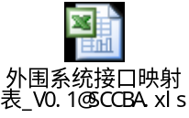

测试数据样例
测试数据样例由客户提供，数据来源是从生产环境或当前的测试环境中截取下来的交易报文。
测试数据样例主要是为了检验系统接口文档（前期整理）的正确性，以及为服务报文配置提供参考。例如以下是ESB向ATMP发送的响应报文测试样例，
0001_test case _00010000_
每个栏位以“_”分隔。栏位名称依次分别是交易代码(0001)，交易名称(test case)，交易金额(100元)。
根据上面的响应报文测试数据样例，我们可以知道交易名称的属性包括，长度为20位，必须要右补空格；交易金额的属性包括长度为8位，左补零且金额单位为“分”。

服务配置
在ESB上发布的服务必须进行服务配置，服务配置包括服务基本信息配置、服务报文配置和代码映射配置3部分。其中服务基本信息配置将服务提供方提供的服务配置成可通过ESB访问的标准服务；服务报文配置将各种格式不同、结构不同的报文配置为ESB标准的服务报文格式；代码映射配置将不同系统之间业务含义相同编号不同的字段选项之间进行映射。

原子服务基本信息配置
原子服务基本信息配置是ESB所有服务配置的基础，服务提供方提供的服务都必须在原子服务基本信息配置后才能在ESB上进行发布。原子服务基本信息配置后会成为ESB的一个原子服务，同时ESB会自动生成出与之对应的单步服务。
服务报文配置应以系统服务映射清单内的服务为准。
服务基本信息配置的格式及配置说明见附件：
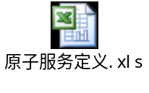

服务报文配置
服务报文配置分为报文头配置和报文体配置两部分，根据请求和应答的不同又细分为请求报文头配置、应答报文头配置、请求报文体配置、应答报文体配置。一般情况下同一外围系统下的不同服务使用相同的(请求/应答)报文头配置和不同的(请求/应答)报文体配置。报文头配置信息用于识别接入的外围系统并根据报文头中的信息确定使用哪个报文体配置信息；报文体配置用于标示业务字段之间的映射、转换关系。
服务报文配置应以系统服务映射清单内的服务为准，并遵循第三章的相关规定。

原子服务/单步服务报文配置
单步服务报文配置反应了外围系统与ESB核心之间服务报文的映射、转换关系，单步服务报文主要由Adepter使用。如果外围系统的报文格式与ESB核心报文格式相同，则不需配置单步服务报文。
单步服务报文配置需要配置报文头和报文体。具体格式和配置方法见附件：
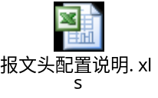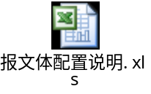

组合服务报文配置
组合服务报文反应了ESB核心内部多步服务之间的字段映射、调用顺序、冲正顺序等关系。组合服务报文配置只需配置报文体。具体格式和配置方法见附件：
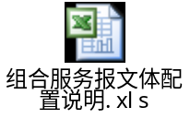

代码映射配置

服务发布
服务的发布分成如下几个主要步骤进行：
步骤1：初始化数据导入
步骤2：服务信息导入

初始化数据导入
如果服务请求方/提供方的基本信息还没有初始化，需要执行5.1.1、5.1.2章节中的数据导入操作。

系统信息：
更新APPS_SYS_LIST表，导入服务请求方/提供方系统（适配器）的基本信息，如APPS_SYS_NAME、APPS_SYS_IP等，SQL语句示例如下：
insert into apps_sys_list (APPS_SYS_NAME, APPS_SYS_IP, APPS_SYS_PORT, APPS_SYS_DESC, APPS_SYS_STATUS, APPS_SYS_TYPE, APPS_SYS_ID, APPS_REVERSAL_DELAY_SHORT, APPS_REVERSAL_DELAY_LONG, APPS_REVERSAL_SHORT_TIMES, FRONT_FLOW_LIMIT, BACKED_FLOW_LIMIT, GEN_MAC_RULE, FUNCTION_MAP)
Values('CBOD','36.0.15.228',0,'CBOD','1','0','0001',6000,30000,5,-1,-1,0,'00000000');

系统QM：
更新APPS_SYS_QM表，导入服务提供方系统（适配器）的MQ配置信息，SQL语句示例如下：
insert into apps_sys_qm (APPS_SYS_ID, SUB_APPS_SYS_ID, REQUEST_Q, SYS_QM, RESPONSE_Q, SUBS_QUEUEMANAGER, SUBS_QUEUE)
Values('0001','0','IBM.SERVICE.REQUEST.OUT.CBOD','QM_GW_OUT','IBM.SERVICE.RESPONSE.IN','0','0');

服务授权：
更新SERV_AUTHORIZATION表，导入服务授权信息，服务授权信息用于控制请求方系统（适配器）对于服务的调用权限，SQL语句示例如下：
INSERT INTO SERV_AUTHORIZATION(APPS_SYS_ID,SERV_ID,STATUS)
VALUES('0003','00010000506900',1);

服务代理
更新ESB_PROXY_SERV_LIST表，在商行ESB的数据库中导入服务代理信息，将联盟ESB所提供的服务发布到商行ESB下，SQL语句示例如下：
INSERT INTO ESB_PROXY_SERV_LIST("SERV_ID", "SERV_PROVIDER")
VALUES ('00080000391602','00');

服务代码映射表
更新ESB_SERVID_MAPPING表，导入服务代码映射信息，在服务请求方交易代码（REQ_SERV_ID）同ESB的请求服务代码（SERV_ID）之间建立映射关系，SQL语句示例如下：
INSERT INTO ESB_SERVID_MAPPING ("REQ_SYS_ID", "REQ_SERV_ID", "SERV_ID") VALUES ('0002','B2001','0002B2001');

业务代码映射
更新ESB_BIZCODE_VALUE_MAPPING表，导入业务业务代码映射信息，SQL语句示例如下：
INSERT INTO ESB_BIZCODE_VALUE_MAPPING("BIZTYPE", "APPSYSID","BIZVALUE","ESB_BIZVALUE","DESC")
VALUES ('CURR_CODE','0003','156','01','');

交易返回码映射
更新ESB_RTNCODE_MAPPING表，导入交易返回码映射信息，SQL语句示例如下：
INSERT INTO ESB_RTNCODE_MAPPING ("LOC_SYS_ID", "LOC_RTN_CODE", "TARGET_SYS_ID", "TARGET_RTN_CODE", "TARGET_RTN_MSG") VALUES ('0001','E1273','0015','O116','密押错误');

CBOD交易映射
更新COBD_SUB_SERV_CONTRL表，导入CBOD交易映射信息，将ESB服务编号（SUB_SERV_ID）同CBOD交易中INM-BUS-OP-CODE等6个字段进行映射，以确定CBOD中所对应的交易，SQL语句示例如下：
DELETE FROM "CBOD_SUB_SERV_CONTRL" WHERE "SUB_SERV_ID"='00010000001301';
INSERT INTO "CBOD_SUB_SERV_CONTRL" ("SUB_SERV_ID", "FIELD_NAME", "FIELD_VALUE" )VALUES ('00010000001301','INM-BUS-OP-CODE','0013');
INSERT INTO "CBOD_SUB_SERV_CONTRL" ("SUB_SERV_ID", "FIELD_NAME", "FIELD_VALUE" ) VALUES ('00010000001301','INM-LAN-ID','01');
INSERT INTO "CBOD_SUB_SERV_CONTRL" ("SUB_SERV_ID", "FIELD_NAME", "FIELD_VALUE" ) VALUES ('00010000001301','INM-BUS-CODE','CM0');
INSERT INTO "CBOD_SUB_SERV_CONTRL" ("SUB_SERV_ID", "FIELD_NAME", "FIELD_VALUE" ) VALUES ('00010000001301','INM-APP-TX-CODE','0013');
INSERT INTO "CBOD_SUB_SERV_CONTRL" ("SUB_SERV_ID", "FIELD_NAME", "FIELD_VALUE" ) VALUES ('00010000001301','INM-SUB-TX-CODE','01');
INSERT INTO "CBOD_SUB_SERV_CONTRL" ("SUB_SERV_ID", "FIELD_NAME", "FIELD_VALUE" ) VALUES ('00010000001301','INM-BUSINESS-CTL','14');

序列类型
创建所需的序列，更新TRANS_SEQNO_TYPE表，导入序列信息信息，SQL语句示例如下：
CREATE SEQUENCE HVPS_SEQUENCE AS BIGINT
MINVALUE 0 MAXVALUE 99999999
START WITH 0 INCREMENT BY 100
CACHE 20 CYCLE;
INSERT INTO TRANS_SEQNO_TYPE (TYPE_ID, TYPE_NAME, TYPE_SEQUENCE_NAME, SEQ_NO_LEN)
VALUES ('HVPS','大额','HVPS_SEQUENCE',8);

其他数据
除以上数据外，特定外围系统或适配器专用的初始化数据。

服务信息导入
服务信息的维护操作通过Java客户端进行。

原子服务定义导入
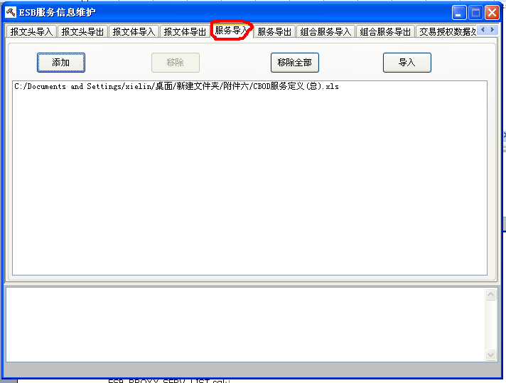

单步服务报文头配置导入
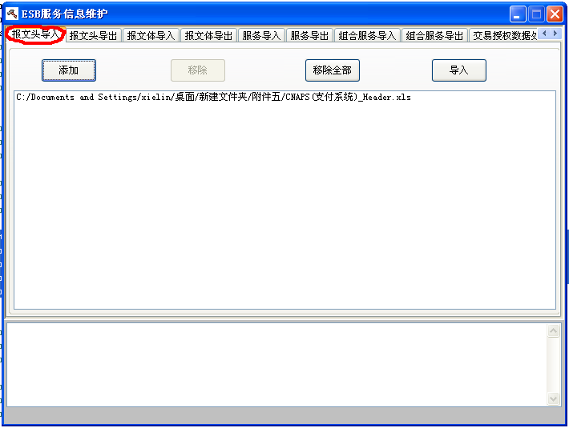

单步服务报文体配置导入
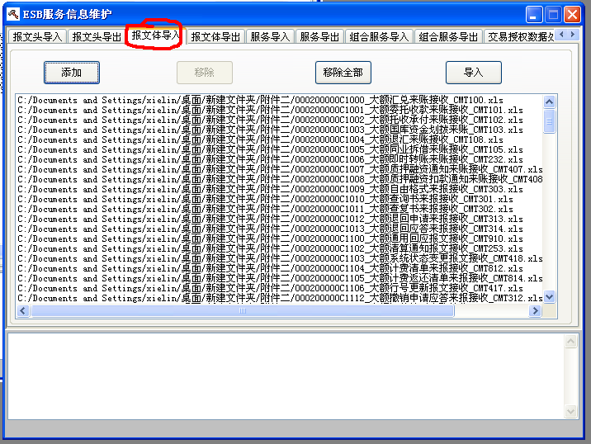

组合服务定义导入
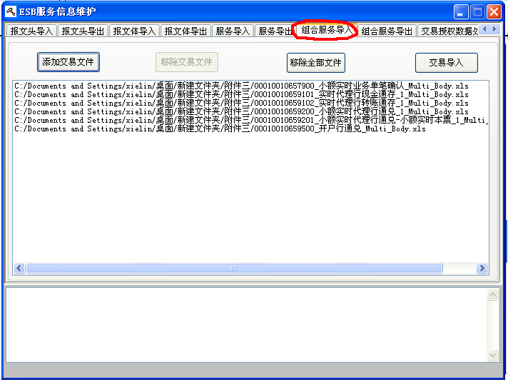

适配器开发说明

适配器开发
适配器开发主要包括以下三个部分：
- 适配器程序开发
- 服务报文配置定义
- 数据初始化
适配器程序主要基于Framework来进行开发，一些公共组件已经在Framework中实现，适配器只需要通过配置文件定义就可以完成相应的功能。一个标准的服务请求方适配器的处理流程如下图（图6.1）所示：
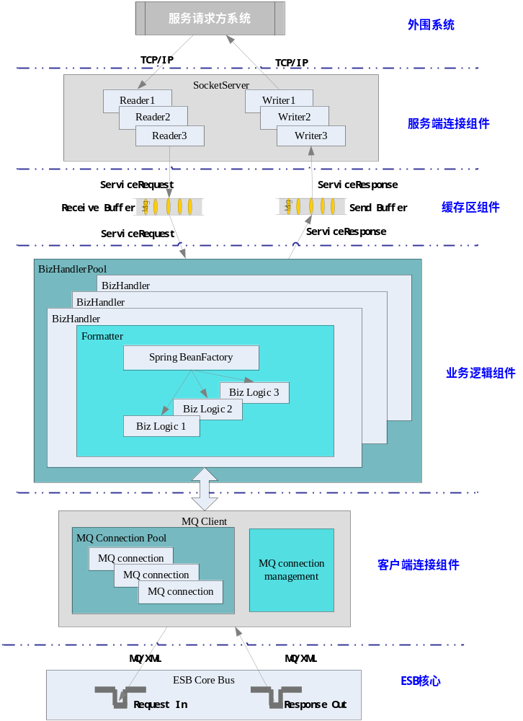图6.1 标准的服务请求方适配器处理流程
一个标准的服务提供方适配器处理流程如下图（图6.2）
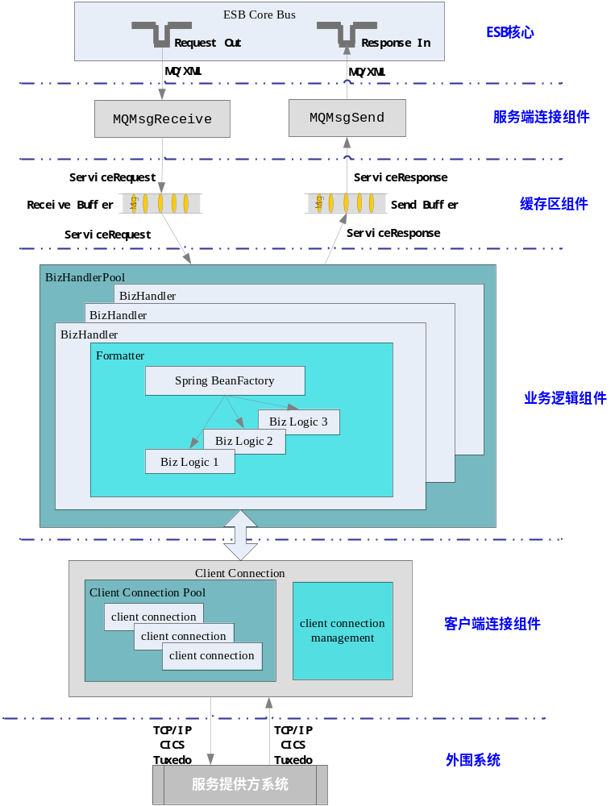

服务端连接组件
目前，Framework只支持Socket Server和MQ Server两种服务端连接（图6.1中展示了Socket的服务端连接方式）。
服务端连接组件在Framework中已经实现，适配器只需要在config.xml中进行配置定义即可使用。具体配置如下：

Socket Server
<SocketServer>
<Name>SocketServer</Name>
<ConType>1</ConType><!-- 0 同步短连接, 1 异步长连接（同时支持异步短连接） -->
<ServerPort>9000</ServerPort>
<ClientPort>7000</ClientPort><!-- 异步连接模式下必填字段 -->
<DataLength>
<!-- 0 没有长度数据域, 1 长度数据域(十进制字符串), 2 长度数据域(Binary) -->
<LenType>2</LenType>
<!-- 如果LenType=0, Length表示每次读取消息的长度(Length=0则表示一直读取数据至结束)；
如果LenType=1 or 2, Length表示数据长度字段的字节数 -->
<Length>2</Length>
<!-- 对于Binary型的长度数据域 : 0 低位在前, 1 高位在前 -->
<BinMode>1</BinMode>
</DataLength>
<ClassName>com.ibm.esb.adapter.connection.nioserver.NioServer</ClassName>
<Reader>
<ClassName>com.ibm.esb.adapter.connection.nioserver.NioReader</ClassName>
<Buffer>MsgReceiveBuffer</Buffer>
<Num>1</Num>
</Reader>
<Writer>
<ClassName>com.ibm.esb.adapter.connection.nioserver.NioWriter</ClassName>
<Buffer>MsgSendBuffer</Buffer>
<Num>1</Num>
</Writer>
<ServiceRequest>
<MessageType>0</MessageType>
<OrginalCon>SocketServer</OrginalCon>
<TargetCon>MQ</TargetCon>
</ServiceRequest>
</SocketServer>
配置项说明
  - SocketServer
主节点SocketServer为固定值，与config.xml中LoadSequence节点中定义一致。
  - ConType
连接类型，其中0表示同步短连接，1表示异步长连接（同时支持异步短连接）。
  - ServerPort
适配器Socket服务端监听端口。
  - ClientPort
请求方系统Socket客户端监听端口，用于异步连接模式。
  - DataLength. LenType
0 没有长度数据域, 1 长度数据域(十进制字符串), 2 长度数据域(Binary)
  - DataLength. Length
如果LenType=0, Length表示每次读取消息的长度(Length=0则表示一直读取数据至结束)；如果LenType=1 or 2, Length表示数据长度字段的字节数
  - DataLength. BinMode
对于Binary型的长度数据域进行定义，0表示低位在前，1表示高位在前。
  - ClassName
Socket Server实现类名称，缺省值为
com.ibm.esb.adapter.connection.nioserver.NioServer
  - Reader.ClassName
Reader实现类名称，缺省值为
com.ibm.esb.adapter.connection.nioserver.NioReader
  - Reader.Buffer
接收消息缓存配置节点名称，与config.xml中LoadSequence节点中定义的接收缓存名称一致。
  - Reader.Num
初始化Reader线程数。
  - Writer.ClassName
Writer实现类名称，缺省值为
com.ibm.esb.adapter.connection.nioserver.NioWriter
  - Writer.Buffer
发送消息缓存配置节点名称，与config.xml中LoadSequence节点中定义的接收缓存名称一致。
  - Writer.Num
初始化Writer线程数。
  - ServiceRequest.MessageType
初始化请求报文对象中消息类型（0~8），不同的消息类型代表BizHandler中不同的处理流程。具体含义如下，
0：标准服务请求方流程，非ESB标准报文格式转换成标准ESB报文格式。
1：请求方冲正流程，包括主动冲正和被动冲正。
2：标准服务提供方流程，ESB标准报文格式转换成非标准ESB报文格式。
3：PUB流程。
4：快速模式消息
5：使用事件应用处理的请求方流程。
6：使用事件应用处理的提供方流程。
7：使用本地应用处理的请求方流程。
8：使用本地应用处理的提供方流程。
  - ServiceRequest.OrginalCon
初始化请求报文对象中源连接（Server端）主节点名，即SocketServer。
  - ServiceRequest.TargetCon
初始化请求报文对象中目标连接（Client端）节点名，该节点名必须与config.xml中客户端连接配置ConnectionManage节点下的子节点名称一致。

MQ Server
<MQServer>
<Name>MQServer</Name>
<MsgReceiveQueue>
<ClassName>com.ibm.esb.adapter.connection.mqserver.MQMsgReceive</ClassName>
<HostName>36.116.117.33</HostName>
<Port>40200</Port>
<Channel>SVRCONN_ESB</Channel>
<CCSID>1208</CCSID>
<Queue>IBM.SERVICE.REQUEST.OUT.CBOD</Queue>
<QueueManager>ESBQM</QueueManager>
<ConnectMQTryCount>5</ConnectMQTryCount>
<ConnectMQTryInterval>10</ConnectMQTryInterval>
<GetMQMessageTimeout>5</GetMQMessageTimeout>
<Buffer>MsgReceiveBuffer</Buffer>
<ServiceRequest>
<MessageType>2</MessageType>
<OrginalCon>MQServer</OrginalCon>
<TargetCon>PSEUDO</TargetCon>
</ServiceRequest>
</MsgReceiveQueue>
<MsgSendQueue>
<ClassName>com.ibm.esb.adapter.connection.mqserver.MQMsgSend</ClassName>
<HostName>36.116.117.33</HostName>
<Port>40200</Port>
<Channel>SVRCONN_ESB</Channel>
<CCSID>1208</CCSID>
<Queue>IBM.SERVICE.RESPONSE.IN</Queue>
<QueueManager>ESBQM</QueueManager>
<ConnectMQTryCount>5</ConnectMQTryCount>
<ConnectMQTryInterval>10</ConnectMQTryInterval>
<GetMQMessageTimeout>5</GetMQMessageTimeout>
<Buffer>MsgSendBuffer</Buffer>
</MsgSendQueue>
</MQServer>
配置项说明
  - MQServer
主节点MQServer为固定值，在config.xml中LoadSequence节点需要添加MQServer.MsgReceiveQueue和MQServer.MsgSendQueue。
  - Name
MQServer的名称。
  - MsgReceiveQueue.ClassName
消息接收对象类，用于获取指定队列的消息。
  - MsgReceiveQueue.HostName
消息接收MQ所在的主机。
  - MsgReceiveQueue.Port
消息接收MQ所在主机的端口。
  - MsgReceiveQueue.Channel
消息接收MQ监听的通道名称。
  - MsgReceiveQueue.CCSID
消息接收MQ消息的字符编码，1208是UTF8格式。
  - MsgReceiveQueue.Queue
消息接收MQ的队列名称。
  - MsgReceiveQueue.QueueManager
消息接收MQ队列管理器名称。
  - MsgReceiveQueue.ConnectMQTryInterval
消息接收MQ的每次尝试间的时间间隔。
  - MsgReceiveQueue.GETMQMessageTimeout
消息接收MQ取消息的超时时间。
  - MsgReceiveQueue.Buffer
接收消息缓存配置节点名称，与config.xml中LoadSequence节点中定义的接收缓存名称一致。
  - MsgSendQueue.ClassName
消息发送对象类，用于获取指定队列的消息。
  - MsgSendQueue.HostName
消息发送MQ所在的主机。
  - MsgSendQueue.Port
消息发送MQ所在主机的端口。
  - MsgSendQueue.Channel
消息发送MQ监听的通道名称。
  - MsgSendQueue.CCSID
消息发送MQ消息的字符编码，1208是UTF8格式。
  - MsgSendQueue.Queue
消息发送MQ的队列名称。
  - MsgSendQueue.QueueManager
消息发送MQ队列管理器名称。
  - MsgSendQueue.ConnectMQTryInterval
消息发送MQ的每次尝试间的时间间隔。
  - MsgSendQueue.Buffer
接收消息缓存配置节点名称，与config.xml中LoadSequence节点中定义的接收缓存名称一致。
  - ServiceRequest.MessageType
初始化请求报文对象中消息类型（0~8），不同的消息类型代表BizHandler中不同的处理流程。具体含义如下，
0：标准服务请求方流程，非ESB标准报文格式转换成标准ESB报文格式。
1：请求方冲正流程，包括主动冲正和被动冲正。
2：标准服务提供方流程，ESB标准报文格式转换成非标准ESB报文格式。
3：PUB流程。
4：快速模式消息
5：使用事件应用处理的请求方流程。
6：使用事件应用处理的提供方流程。
7：使用本地应用处理的请求方流程。
8：使用本地应用处理的提供方流程。
  - ServiceRequest.OrginalCon
初始化请求报文对象中源连接（Server端）主节点名，即SocketServer。
  - ServiceRequest.TargetCon
初始化请求报文对象中目标连接（Client端）节点名，该节点名必须与config.xml中客户端连接配置ConnectionManage节点下的子节点名称一致。
如果在一个适配器中存在一个以上的服务端连接，则在config.xml中增加相应的配置，配置内容参考上例。

客户端连接组件
目前，Framework只支持MQ，Tuxedo，CICS，TCP/IP客户端连接。
客户端连接组件在Framework中已经实现，适配器只需要在config.xml中进行配置定义即可使用。对于服务请求方适配器来说，如无特殊需求则只需要配置MQ客户端连接信息。
关于客户端连接配置如下：

MQ Client
<!--客户端配置-->
<ConnectionManage>
<MQ>com.ibm.esb.adapter.connection.mqclient.MQConnectionManage</MQ>
</ConnectionManage>
<!-- 定义每个连接实例 -->
<MQConnectionPool>
<ClassName>com.ibm.esb.adapter.connection.mqclient.MQConnectionPool</ClassName>
<Capability>1</Capability>
<Timeout>10</Timeout>
</MQConnectionPool>
<MQConnection>
<ClassName>com.ibm.esb.adapter.connection.mqclient.MQConnection</ClassName>
<Mode>0</Mode>
<SendQueue>
<HostName>36.116.117.33</HostName>
<Port>40200</Port>
<Channel>SVRCONN_ESB</Channel>
<CCSID>1208</CCSID>
<Queue>IBM.SERVICE.REQUEST.IN</Queue>
<QueueManager>ESBQM</QueueManager>
<ConnectMQTryCount>5</ConnectMQTryCount>
<ConnectMQTryInterval>10</ConnectMQTryInterval>
<GetMQMessageTimeout>5</GetMQMessageTimeout>
</SendQueue>
<ReceiveQueue>
<HostName>36.116.117.33</HostName>
<Port>40200</Port>
<Channel>SVRCONN_ESB</Channel>
<CCSID>1208</CCSID>
<Queue>IBM.SERVICE.RESPONSE.OUT</Queue>
<QueueManager>ESBQM</QueueManager>
<ConnectMQTryCount>5</ConnectMQTryCount>
<ConnectMQTryInterval>10</ConnectMQTryInterval>
<GetMQMessageTimeout>5</GetMQMessageTimeout>
</ReceiveQueue>
</MQConnection>
配置项说明
  - ConnectionManage
客户端连接管理类配置，子节点内容为客户端连接管理类名。
  - MQConnectionPool.ClassName
客户端连接池类。
  - MQConnectionPool.Capability
连接池管理的连接数。
  - MQConnectionPool.TimeOut
连接的超时时间（秒）。
  - MQConnection.ClassName
MQ连接类名。
  - MQConnection.Mode
连接模式。0表示使用连接池，1表示不使用连接池。
  - MQConnection.SendQueue.HostName
消息发送MQ所在的主机。
  - MQConnection.SendQueue.Port
消息发送MQ所在主机的端口。
  - MQConnection.SendQueue.Channel
消息发送MQ监听的通道名称。
  - MQConnection.SendQueue.CCSID
消息发送MQ消息的字符编码，1208是UTF8格式。
  - MQConnection.SendQueue.Queue
消息发送MQ的队列名称。
  - MQConnection.SendQueue.QueueManager
消息发送MQ队列管理器名称。
  - MQConnection.SendQueue.ConnectMQTryInterval
消息发送MQ的每次尝试间的时间间隔。
  - MQConnection.SendQueue.GETMQMessageTimeout
消息发送MQ取消息的超时时间。
  - MQConnection.ReceiveQueue.HostName
消息接收MQ所在的主机。
  - MQConnection.ReceiveQueue.Port
消息接收MQ所在主机的端口。
  - MQConnection.ReceiveQueue.Channel
消息接收MQ监听的通道名称。
  - MQConnection.ReceiveQueue.CCSID
消息接收MQ消息的字符编码，1208是UTF8格式。
  - MQConnection.ReceiveQueue.Queue
消息接收MQ的队列名称。
  - MQConnection.ReceiveQueue.QueueManager
消息接收MQ队列管理器名称。
  - MQConnection.ReceiveQueue.ConnectMQTryInterval
消息接收MQ的每次尝试间的时间间隔。
  - MQConnection.ReceiveQueue.GETMQMessageTimeout
消息接收MQ取消息的超时时间。

Socket Client
<!--客户端配置-->
<ConnectionManage>
<Socket>com.ibm.esb.adapter.connection.socketclient.SocketConnectionManage</Socket>
</ConnectionManage>
<!-- 定义每个连接实例 -->
<SocketConnectionPool>
<ClassName>com.ibm.esb.adapter.connection.socketclient.SocketConnectionPool</ClassName>
<Capability>1</Capability>
<Timeout>10</Timeout>
</SocketConnectionPool>
<SocketConnection>
<ClassName>com.ibm.esb.adapter.connection.socketclient.SocketPubConnection</ClassName>
<Mode>0</Mode>
<Timeout>200</Timeout>
<IP>localhost</IP>
<Port>60000</Port>
</SocketConnection>
配置项说明
  - ConnectionManage
客户端连接管理类配置，子节点内容为客户端连接管理类名。
  - SocketConnectionPool.ClassName
客户端连接池类。
  - SocketConnectionPool.Capability
连接池管理的连接数。
  - SocketConnectionPool.TimeOut
连接的超时时间（秒）。
  - SocketConnection.ClassName
客户端连接类，其中：
同步短连接的缺省值为
com.ibm.esb.adapter.connection.socketclient.SocketConnection
同步长连接的缺省值为
com.ibm.esb.adapter.connection.socketclient.SocketPersistConnection
pub短连接缺省值为
com.ibm.esb.adapter.connection.socketclient.SocketPubConnection
pub长连接缺省值为
com.ibm.esb.adapter.connection.socketclient.SocketPubPersistConnection
  - SocketConnection.Mode
连接模式。0表示使用连接池，1表示不使用连接池。
  - SocketConnection.Timeout
连接超时时间
  - SocketConnection.IP
主机连接IP
  - SocketConnection.Port
主机连接端口

Tuxedo Client
<!--客户端配置-->
<ConnectionManage>
<CBOD>com.ibm.esb.cbodadapter.connection.tuxedoclient.CBODTuxedoConnectionManage</CBOD>
</ConnectionManage>
<ConnectionPool> <ClassName>com.ibm.esb.cbodadapter.connection.tuxedoclient.CBODTuxedoConnectionPool</ClassName>
<Capability>10</Capability>
<Timeout>100</Timeout>
</ConnectionPool>
<Connection>
<ClassName>com.ibm.esb.cbodadapter.connection.tuxedoclient.CBODTuxedoConnection</ClassName>
<Mode>0</Mode>
<AppAddress>//36.0.15.236:10073</AppAddress>
<AppPassword>appPassword</AppPassword>
<IdleTimeOut>120</IdleTimeOut>
<SendTimeOut>15</SendTimeOut>
<RecvTimeOut>25</RecvTimeOut>
<ServerId>TCCB</ServerId>
<UserName>EsbCBODDY1</UserName>
</Connection>
Framework中提供了Tuxedo客户端连接处理基类，CBOD适配器程序中对其进行继承。具体配置如下：
  - ConnectionManage
客户端连接管理类配置，子节点内容为客户端连接管理类名。
  - ConnectionPool.ClassName
客户端连接池类。
  - ConnectionPool.Capability
连接池管理的连接数。
  - ConnectionPool.TimeOut
连接的超时时间（秒）。
  - Connection.ClassName
客户端连接类，缺省值为
com.ibm.esb.cbodadapter.connection.tuxedoclient.CBODTuxedoConnection
  - Connection.Mode
连接模式。0表示使用连接池，1表示不使用连接池。
  - Connection.AppAddress
CBOD Tuxedo连接地址。
  - Connection.AppPassword
CBOD Tuxedo连接密码
  - Connection.IdleTimeOut
CBOD Tuxedo连接空闲超时时间（秒）
  - Connection.SendTimeOut
CBOD Tuxedo连接发送超时时间
  - Connection.RecvTimeOut
CBOD Tuxedo连接接收超时时间
  - Connection.ServerId
CBOD Tuxedo连接服务ID
  - Connection .UserName
CBOD Tuxedo连接用户名

CICS Client
<!--客户端配置-->
<ConnectionManage>
<CBOD>com.ibm.esb.cbodadapter.connection.cicsclient.CBODCICSConnectionManage</CBOD>
</ConnectionManage>
<CBODConnectionPool>
<ClassName>com.ibm.esb.cbodadapter.connection.cicsclient.CBODCICSConnectionPool</ClassName>
<Capability>10</Capability>
<Timeout>100</Timeout>
</CBODConnectionPool>
<CBODConnection>
<ClassName>com.ibm.esb.cbodadapter.connection.cicsclient.CBODCICSConnection</ClassName>
<Mode>0</Mode>
<Timeout>200</Timeout>
<JGateURL>36.116.117.11</JGateURL>
<JGatePort>2006</JGatePort>
<ServerName>RECBOD01</ServerName>
<ServerId>TCCB</ServerId>
</CBODConnection>
Framework中提供了CICS客户端连接处理基类，CBOD适配器程序中对其进行继承。具体配置如下：
  - ConnectionManage
客户端连接管理类配置，子节点内容为客户端连接管理类名。
  - CBODConnectionPool.ClassName
客户端连接池类。
  - CBODConnectionPool.Capability
连接池管理的连接数。
  - CBODConnectionPool.TimeOut
连接的超时时间（秒）。
  - CBODConnection.ClassName
客户端连接类，缺省值为
com.ibm.esb.cbodadapter.connection.tuxedoclient.CBODTuxedoConnection
  - CBODConnection.Mode
连接模式。0表示使用连接池，1表示不使用连接池。
  - CBODConnection.Timeout
CBOD CICS连接超时时间
  - CBODConnection.JGateURL
CBOD CICS连接主机IP
  - CBODConnection.JGatePort
CBOD CICS连接主机端口
  - CBODConnection.ServerName
CBOD CICS连接服务名
  - CBODConnection.ServerId
CBOD CICS连接主机服务ID

缓存区组件
服务端连接组件与业务逻辑组件之间是通过缓存对象进行通讯，每个请求或响应必须对应一个独立的缓存类实例。目前，在Framework中已经实现了一对缓存类(com.ibm.esb.adapter.buffer.MsgReceiveBuffer，com.ibm.esb.adapter.buffer.MsgSendBuffer)，一般来说，只需要在适配器config.xml直接配置就可以调用。
配置如下：
<!-- 消息接收和发送配置 -->
<MsgReceiveBuffer>
<ClassName>com.ibm.esb.adapter.buffer.ESBMsgBuffer</ClassName>
<BufferSize>500</BufferSize>
</MsgReceiveBuffer>
<MsgSendBuffer>
<ClassName>com.ibm.esb.adapter.buffer.ESBMsgBuffer</ClassName>
<BufferSize>500</BufferSize>
</MsgSendBuffer>
另外，需要在LoadSequence节点中添加MsgReceiveBuffer，MsgSendBuffer。
<Common>
<LoadSequence>... MsgReceiveBuffer,MsgSendBuffer,...</LoadSequence>
</Common>
如果在一个适配器中存在一个以上的服务端连接，则在config.xml中增加相应的配置，配置内容参考上例。

业务逻辑组件
业务逻辑层主要由三个类组成，业务逻辑处理线程类，线程池类，参数类。Framework已经实com.ibm.esb.framework.handler.BaseEasHandler，com.ibm.esb.framework.handler.BaseEasHandlerParameter，com.ibm.esb.framework.handler.EventAppsServHandlerPool三个基类，适配器只需要继承BaseEasHandler类即可。
业务逻辑组件在config.xml中的配置示例如下：
<!--业务处理线程配置-->
<EventAppsServHandlerPool>
<ClassName>com.ibm.esb.framework.handler.EventAppsServHandlerPool</ClassName>
<HandlerClassName>com.ibm.esb.xxx.xxx.EventAppsServHandler</HandlerClassName>
<HandlerNum>1</HandlerNum>
<StopWaitTime>10</StopWaitTime>
</EventAppsServHandlerPool>
另外，需要在LoadSequence节点中添加EventAppsServHandlerPool。
<Common>
<LoadSequence>... EventAppsServHandlerPool,...</LoadSequence>
</Common>
适配器中可以实现多个业务逻辑组件，只需要分别继承BaseEasHandler类并在config.xml中进行配置即可。

Filter组件
Filter组件在业务逻辑处理中会被调用，主要用于逻辑过滤，可以将适配器一些公共的逻辑判断放在这里实现。Framework中定义了Filter的抽象类com.ibm.esb.adapter.filter.AbstractFilter并提供了一个实现子类com.ibm.esb.adapter.filter.BaseDataFilter。如果不需要Filter处理，则可以在config.xml中引用BaseDataFilter；如果需要Filter处理，则需要在适配器项目中继承AbstractFilter类。对于请求方适配器必须实现requesterFilter方法，providerFilter方法返回false即可；对于提供方适配器必须实现providerFilter方法，requesterFilter方法返回false即可。
Filter组件在config.xml中的配置示例如下：
<Filter>
<!--过滤组件的类路径-->
<ClassName>com.ibm.esb.adapter.filter.BaseDataFilter</ClassName>
</Filter>
每个适配器只支持引用一个Filter组件实现。

Formatter组件
Formatter组件主要实现报文格式的转换。对于请求方适配器来说，实现请求方系统请求报文转换成标准ESB请求报文，标准ESB响应报文转换成请求方系统响应报文；对于服务方适配器来说，实现标准ESB请求报文转换成服务方系统请求报文，服务方系统响应报文转换成标准ESB响应报文。
Framework中包含了Formatter组件的两个抽象类com.ibm.esb.adapter.formatter.AbstractRequesterFormatter，com.ibm.esb.adapter.formatter.AbstractProviderFormatter。
请求方适配器程序需要继承AbstractRequesterFormatter类，实现以下方法：
  - public abstract MsgObject format(byte[] clientRequest,HashMap<String,Object> hashmap) throws EsbException;
将请求方系统的请求报文转换成ESB标准请求报文（mo）。
  - public abstract byte[] unformat(MsgObject mo,RtnCodeMsg rtnCodeMsg) throws EsbException;
将ESB标准响应报文（mo）转换成请求方系统的响应报文。
  - public abstract byte[] unformatErrMsg(MsgObject mo,RtnCodeMsg rtnCodeMsg);
生成错误响应报文。在两种情况下调用该方法：
  - mo中的status为FAIL。
  - 在生成mo之后（即执行format方法结束后）程序异常。
  - public abstract byte[] unformatErrMsg(HashMap<String,Object> hashmap,RtnCodeMsg rtnCodeMsg);
生成错误响应报文。在执行format方法时程序异常时调用。
  - public abstract boolean needRequesterReversal(MsgObject mo);
判断是否需要适配器发起主动冲正
  - public abstract boolean isRequesterReversal(MsgObject mo);
判断是否需要调用被动冲正服务（请求方系统发动冲正请求）。
  - public abstract MsgObject createRequesterReversalMsg(MsgObject mo);
创建冲正报文。在needRequesterReversal或isRequesterReversal方法返回true时调用。
  - public abstract ServiceRequest createSignInMsg() throws EsbException;
创建签到（密钥置换）请求报文。用于手动进行签到操作。

服务方适配器程序需要继承AbstractProviderFormatter类，实现以下方法：
  - public abstract byte[] format(MsgObject mo) throws EsbException;
将标准ESB请求报文转换成服务方请求报文。
  - public abstract void unformat(MsgObject mo, byte[] hostReply) throws EsbException;
将服务方响应报文转换成标准ESB响应报文。
  - public abstract ServiceRequest createSignInMsg() throws EsbException;
创建签到（密钥置换）请求报文。用于手动进行签到操作。
  - public abstract boolean isProviderReversal(MsgObject mo);
判断是否需要调用被动冲正服务（请求方系统发动冲正请求）。
  - public abstract MsgObject createProviderReversalMsg(MsgObject mo);
创建冲正报文。在isProviderReversal方法返回true时调用。
Formatter组件在config.xml中配置如下：
<Formatter>
<!--数据格式化组件的类路径-->
<ClassName>com.ibm.esb.sms.formatter.SMSFormatter</ClassName>
<!--数据格式化组件的编码方式-->
<Encoding>UTF-8</Encoding>
……
</Formatter>

ESB报文头生成组件
Framework提供了ESB报文头生成接口com.ibm.esb.adapter.formatter.IEsbServiceHeader，由适配器程序实现。ESB报文头生成接口在请求方适配器的Formatter中被调用，主要完成生成mo中Service_header节点下的内容。
Framework提供了一个实现ESB报文头生成接口的基类com.ibm.esb.adapter.formatter.esbserviceheader.BaseEsbServiceHeader，实现了一些公共方法。适配器在实现IEsbServiceHeader接口的同时可以继承BaseEsbServiceHeader类。
需要实现的接口如下：
  - public void orgEsbService(MsgObject mo,HashMap<String,Object> hashmap,String appSysID,String cityCode) throws EsbException;
生成mo中Service_head节点下的内容。包括ESB流水号（servic_sn），请求方系统ID（request_id），机构代码（branch_id），服务请求时间（service_datetime），版本号（version_id）。
需要注意的是service_id 在orgEsbService中无法生成，需要在解析请求报文体之后才能得到，所以通常是在format方法之后，再将service_id赋值给mo。在orgEsbService中需要生成req_service_id。
  - public String getReqServID(MsgObject mo,HashMap<String,Object> hashmap,String appSysID)throws EsbException;
根据请求交易ID映射（ESB_SERVID_MAPPING）关系，生成req_servcie_id。
ESB报文头生成组件在config.xml中配置如下：
<Formatter>
……
<!--数据格式化组件的ESBService计算方式-->
<ESBServiceOrg>
<S0010>com.ibm.esb.sms.formatter.SMSEsbServiceHeader</S0010>
</ESBServiceOrg>
……
</Formatter>
注意：ESBServiceOrg子节点的命名规则是“S”+ 请求方系统ID

报文长度计算组件
报文长度计算组件用于计算输出报文长度计算，包括三种模式：
A：计算所有字段长度；
B：计算该字段以下（不含该字段）所有字段长度；
C：计算该字段以下（含该字段）所有字段长度
目前，只能在报文头配置中定义报文长度计算栏位。报文长度计算组件在config.xml中配置如下：
<Formatter>
……
<!--数据格式化组件的长度计算方式-->
<LengthCount>
<A>com.ibm.esb.adapter.formatter.lengthcount.ALLLengthCount</A>
<B>com.ibm.esb.adapter.formatter.lengthcount.BelowLengthCount</B>
<C>com.ibm.esb.adapter.formatter.lengthcount.BelowInLengthCount</C>
</LengthCount>
……
</Formatter>
注意：LengthCount的子节点名必须与《报文头配置说明.xls》中定义的一致。

DataType组件
DataType组件主要完成对报文栏位的数据转换工作。Framework中提供了数据类型转换接口com.ibm.esb.adapter.formatter.IDataType和一些常用的实现类。适配器程序也可以自定义数据转换类型，只需实现IDataType接口即可。
需要实现的接口如下：
  - public void writeValueToByte(MsgObject mo, BaseVO basevo) throws EsbException;
按照报文配置中的定义，将报文栏位数据由String值输出为对应的byte[]。
  - public int readValueFromByte(MsgObject mo, BaseVO basevo, byte[] reply, int currentPos) throws EsbException;
按照报文配置中的定义，将报文栏位数据由byte[]转换为对应的String值。
  - public void checkDataFormat(BaseVO basevo) throws EsbException;
检查数据格式，如果不满足要求则抛出异常。一般在writeValueToByte和readValueFromByte方法中调用。
  - public int getValueLength(BaseVO basevo) throws EsbException;
获得报文栏位数据的长度。
如何定义报文栏位与数据类型之间的调用关系参考《报文头配置说明.xls》和《报文体配置说明.xls》。
常用的数据类型在config.xml中配置如下：
<Formatter>
……
<!--数据格式化组件的数据类型转换-->
<DataType>
<B>com.ibm.esb.adapter.formatter.datatype.BinaryDataType</B>
<C>com.ibm.esb.adapter.formatter.datatype.CharDataType</C>
<N>com.ibm.esb.adapter.formatter.datatype.NumberDataType</N>
<LLNV>com.ibm.esb.adapter.formatter.datatype.LLNVDataType</LLNV>
<LLV>com.ibm.esb.adapter.formatter.datatype.LLVDataType</LLV>
<LV>com.ibm.esb.adapter.formatter.datatype.LVDataType</LV>
</DataType>
……
</Formatter>
注意：DataType的子节点名必须与《报文头配置说明.xls》和《报文体配置说明.xls》中定义的一致。

FillType组件
FillType组件定义了报文栏位数据的填充规则。Framework提供了填充规则的接口com.ibm.esb.adapter.formatter.IFillType和一些常用的实现类。这些类分别是，
  - com.ibm.esb.adapter.formatter.filltype.AFillType
对数据内容不作处理。但如果数据长度超过报文配置定义的长度，则去掉后面超出长度的内容。
  - com.ibm.esb.adapter.formatter.filltype.BFillType
对于数据长度小于报文配置定义的长度，则左补空格。如果数据长度超过报文配置定义的长度，则去掉前面超出长度的内容。
  - com.ibm.esb.adapter.formatter.filltype.CFillType
对于数据长度小于报文配置定义的长度，则右补零。如果数据长度超过报文配置定义的长度，则去掉后面超出长度的内容。
  - com.ibm.esb.adapter.formatter.filltype.DFillType
对于数据长度小于报文配置定义的长度，则左补零。如果数据长度超过报文配置定义的长度，则去掉前面超出长度的内容。
  - com.ibm.esb.adapter.formatter.filltype.EFillType
对于数据长度小于报文配置定义的长度，则右补空格。如果数据长度超过报文配置定义的长度，则去掉后面超出长度的内容。
  - com.ibm.esb.adapter.formatter.filltype.FFillType
对于数据长度小于报文配置定义的长度，则右补16进制的0x00。如果数据长度超过报文配置定义的长度，则去掉后面超出长度的内容。
  - com.ibm.esb.adapter.formatter.filltype.ZFillType
对于数据长度小于报文配置定义的长度，则左补16进制的0x00。如果数据长度超过报文配置定义的长度，则去掉前面超出长度的内容。
适配器可以自定义填充规则，只要实现IFillType接口即可。如何定义报文栏位与填充规则之间的调用关系参考《报文头配置说明.xls》和《报文体配置说明.xls》。
常用的填充规则在config.xml中配置如下：
<Formatter>
……
<!--数据格式化组件的数据填充方式-->
<FillType>
<A>com.ibm.esb.adapter.formatter.filltype.AFillType</A>
<B>com.ibm.esb.adapter.formatter.filltype.BFillType</B>
<C>com.ibm.esb.adapter.formatter.filltype.CFillType</C>
<D>com.ibm.esb.adapter.formatter.filltype.DFillType</D>
<E>com.ibm.esb.adapter.formatter.filltype.EFillType</E>
<F>com.ibm.esb.adapter.formatter.filltype.EFillType</F>
<Z>com.ibm.esb.adapter.formatter.filltype.ZFillType</Z>
</FillType>
……
</Formatter>
注意：FillRule的子节点名必须与《报文头配置说明.xls》和《报文体配置说明.xls》中定义的一致。

FixRule组件
FixRule组件定义了报文栏位数据的逻辑处理规则，一些栏位的值可以由报文配置定义的简单逻辑公式计算出来。Framework提供了逻辑处理规则的接口com.ibm.esb.adapter.formatter.IFixRule和一些常用的实现类。
适配器可以自定义逻辑处理规则，只要实现IFixRule接口即可。如何定义报文栏位与逻辑处理规则之间的调用关系参考《报文头配置说明.xls》和《报文体配置说明.xls》。
常用的逻辑处理规则在config.xml中配置如下：
<Formatter>
……
<!--数据格式化组件的FixRule计算方式-->
<FixRule>
<!-- 计算指定字段长度,格式为L(content) -->
<L>com.ibm.esb.adapter.formatter.fixrule.LengthRule</L>
<!-- 获取指定字段的值,格式为V(content) -->
<V>com.ibm.esb.adapter.formatter.fixrule.ValueRule</V>
<!-- 截取指定字段的一段值,格式为CUT(content,N1,N2) N1起始截取位置,N2为截取长度 -->
<CUT>com.ibm.esb.adapter.formatter.fixrule.CutRule</CUT>
<!-- 拼接指定的一组数据,格式为CATS(C1,C2,C3,...,Cn) C为content -->
<CATS>com.ibm.esb.adapter.formatter.fixrule.CatStringRule</CATS>
<!-- 对一组数据求和,格式为SUM(N1,N2,N3,...,Nn) N为数字 -->
<SUM>com.ibm.esb.adapter.formatter.fixrule.SumRule</SUM>
<!-- 将公式左侧数字减去右侧数字之差,满足该规则的数据格式为MINUS(N1,N2) N为数字 -->
<MINUS>com.ibm.esb.adapter.formatter.fixrule.MinusRule</MINUS>
<!-- 将值循环输出N次,满足该规则的数据格式为REPT(Content,N) N为数字 -->
<REPT>com.ibm.esb.adapter.formatter.fixrule.ReptRule</REPT>
<!-- 将指定内容的文本中的空格去除,满足该规则的数据格式为TRIM(content) -->
<TRIM>com.ibm.esb.adapter.formatter.fixrule.TrimRule</TRIM>
<!-- 将指定的十进制数字按照规则转换为16进制数字,满足该规则的数据格式为BIN(N,length,mode) -->
<BIN>com.ibm.esb.adapter.formatter.fixrule.BinaryRule</BIN>
<!-- 将指定的字段数值的小数点向左或向右移东？中指定的位数 MOVEPOINT(RIGHT/LEFT,?{必须为数字},V(AMOUNT)) -->>
<MOVEPOINT>com.ibm.esb.adapter.formatter.fixrule.MovePointRule</MOVEPOINT>
<MOVEPOINTLENGTH>com.ibm.esb.adapter.formatter.fixrule.MovePointLengthRule</MOVEPOINTLENGTH>
<!-- 判断报文中是否包含字段名称，返回值'TRUE/FALSE' -->
<CK>com.ibm.esb.adapter.formatter.fixrule.ContainKeyRule</CK>
<!-- 条件判断公式，IF('TRUE/FALSE', value1 [, value2]) -->
<IF>com.ibm.esb.adapter.formatter.fixrule.IfRule</IF>
</FixRule>
……
</Formatter>
注意：FixRule的子节点名必须与《报文头配置说明.xls》和《报文体配置说明.xls》中定义的一致。

异常处理规范
ESB作为服务交互的枢纽，其稳定性至关重要。因此，在ESB的设计编程过程中，需要考虑很多的异常处理情况。
根据异常发生的位置，可以分成以下六种情况：
  - 请求方适配器处理服务请求过程中
  - ESB核心处理服务请求过程中
  - 服务方适配器处理服务请求过程中
  - 服务方适配器处理服务响应过程中
  - ESB核心处理服务响应过程中
  - 请求方适配器处理服务响应过程中
请求方适配器
服务方适配器
服务请求处理过程
服务响应处理过程
服务请求处理过程
服务响应处理过程
ESB核心
MB处理引擎
服务请求处理过程
服务响应处理过程
根据异常类型，主要分为如下几类：
- 通信层面异常
- 长连接异常断开
- 建立连接时通讯故障
在处理请求时，如果发生通讯故障，尽量给请求方返回通信故障的响应；如果是在接受响应时，出现通讯故障，例如超时等，需要给请求方返回超时响应，必要的话需要触发冲正；如果是在讲响应返回给请求方时出现故障，需要在文件和数据库中记录错误日志，必要的话需要触发冲正。

- 报文格式异常
- 非法数据
- 格式错误
如果是请求报文格式异常，直接给请求方返回错误。如果是响应报文格式异常，首先给请求方返回未知错误，同时，如果必要的话需要触发冲正。
- 数据库处理异常
如果记录数据库的步骤是异步记录的，需要将数据库记录的详细信息在文件日志中反映出来，以便补录到数据库中；如果是同步记录数据库，需要根据情况返回失败或者发起冲正。

不需要处理的异常
- 非关键的数据格式错
- 报文内具体数据项的业务含义错

为此，给出异常处理方式建议：
 | 通讯异常 | 报文格式异常 | 业务逻辑异常 | 数据库异常 | 其他异常
服务请求方适配器向ESB发出请求处理 | 1、记录异常信息  2、发送监控信息到监控队列  3、必要时需要管理员进行干预处理 | 1、记录异常信息  2、组织响应报文，返回适配器报文格式错误异常信息  3、发送异常信息到监控队列 | 1、记录异常信息  2、组织响应报文，返回适配器报文格式错误异常信息  3、发送异常信息到监控队列 | 1、记录异常信息  2、组织响应报文，返回适配器报文格式错误异常信息  3、发送异常信息到监控队列
ESB向服务提供方适配器发出请求处理 | 1、记录异常信息  2、发送监控信息到监控队列  3、必要时需要管理员进行干预处理 | 1、记录异常信息  2、组织响应报文，返回适配器报文格式错误异常信息  3、发送异常信息到监控队列 | 1、记录异常信息  2、组织响应报文，返回适配器报文格式错误异常信息  3、发送异常信息到监控队列 | 1、记录异常信息  2、组织响应报文，返回适配器报文格式错误异常信息  3、发送异常信息到监控队列
服务提供方适配器向后端系统发出请求处理 | 1、记录异常信息  2、发送监控信息到监控队列  3、必要时需要管理员进行干预处理 | 1、记录异常信息  2、组织响应报文，返回适配器报文格式错误异常信息  3、发送异常信息到监控队列 | 1、记录异常信息  2、组织响应报文，返回适配器报文格式错误异常信息  3、发送异常信息到监控队列 | 1、记录异常信息  2、组织响应报文，返回适配器报文格式错误异常信息  3、发送异常信息到监控队列
服务提供方适配器接收后端系统响应处理 | 1、记录异常信息  2、发送监控信息到监控队列  3、必要时需要管理员进行干预处理  4、向ESB返回异常信息 | 1、记录异常信息  2、向ESB返回异常信息  3、发送异常信息到监控队列 | 1、记录异常信息  2、向ESB返回异常信息  3、发送异常信息到监控队列 | 1、记录异常信息  2、向ESB返回异常信息  3、发送异常信息到监控队列
ESB接收服务提供方适配器响应处理 | 1、记录异常信息  2、发送监控信息到监控队列  3、必要时需要管理员进行干预处理  4、判断超时，根据需要决定是否进行冲正处理 | 1、记录异常信息  2、向服务请求方适配器返回异常信息  3、发送异常信息到监控队列 | 1、记录异常信息  2、向服务请求方适配器返回异常信息  3、发送异常信息到监控队列 | 1、记录异常信息  2、向服务请求方适配器返回异常信息  3、发送异常信息到监控队列
服务请求方适配器接收ESB响应处理 | 1、记录异常信息  2、发送监控信息到监控队列  3、必要时需要管理员进行干预处理  4、根据需要决定是否进行冲正处理 | 1、记录异常信息  2、组织响应报文，返回适配器报文格式错误异常信息  3、发送异常信息到监控队列  4、根据需要决定是否进行冲正处理 | 1、记录异常信息  2、组织响应报文，返回适配器报文格式错误异常信息  3、发送异常信息到监控队列  4、根据需要决定是否进行冲正处理 | 1、记录异常信息  2、组织响应报文，返回适配器报文格式错误异常信息  3、发送异常信息到监控队列  4、根据需要决定是否进行冲正处理
服务请求方适配器向前端系统返回响应处理 | 1、记录异常信息  2、发送监控信息到监控队列  3、必要时需要管理员进行干预处理  4、根据需要决定是否进行冲正处理 | 无 | 无 | 无

请求方适配器异常（含冲正）处理规范

异常发生阶段说明

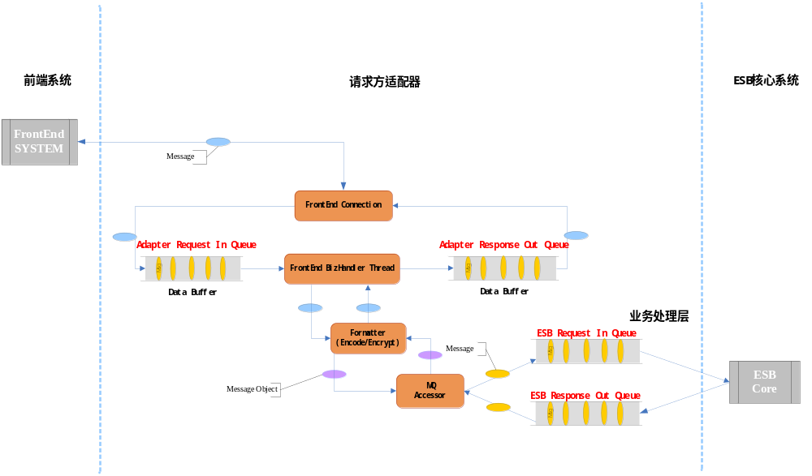

从流程图中，我们把请求方适配器的流程拆解为如下7个阶段：
（1）Initial阶段 : 初始化请求方适配器
（2）read request阶段 : 获取前端系统bytes请求数据
（3）format bytes阶段 : 将bytes请求数据转换为mo请求数据
（4）write request阶段 : 将mo请求数据写入ESB核心系统
（5）read response阶段 : 获取ESB核心系统的mo响应数据
（6）unformat mo阶段 : 将mo响应数据转换为bytes响应数据
（7）write response阶段 : 将bytes响应数据写回前端系统
因此，我们可以将异常（含冲正）处理按照如上阶段进行划分和统一处理。

异常（含冲正）处理说明

冲正处理前提
冲正机制的设计首先要回答一下问题（下面提到的阶段通上节）：
  - 在第4阶段和第5阶段之间，(Write request和Read Response之间)，如果CBOD后台返回失败响应，ESB核心是否需要自动产生冲正
CBOD后台如果返回失败，就表示CBOD后台在帐务上可以保证该交易的处理是失败的，因此ESB核心不用根据CBOD后台的失败响应码判断是否需要产生自动冲正。只有在ESB核心发现CBOD适配器返回超时时，才需要产生自动冲正。
  - 在第5个阶段，Read Response时，是否会出现超时
在ESB的设计中，超时时间的设计将采用漏洞方式，也就是说从服务请求方开始，越往服务提供方，超时时间越短。例如，ATM到SDCM的超时是60秒；SDCM到ESB核心总线的超时是40秒；核心总线到CBOD适配器的超时是30秒；CBOD适配器到CBOD后台的超时时间是20秒。
因此在第5阶段，Read Response时，只要前端适配器不用考虑超时问题。
  - 不同渠道的冲正策略是否是一样的
不同渠道的冲正策略是不同的。从柜面发起的交易原则上不需要自动冲正，需要柜员根据交易返回的结果手工发起冲正；从电子渠道发起的交易，如果必要的话，需要自动冲正。

Initial阶段
- 异常处理说明
满足此类异常的条件是：
- 请求方适配器实例启动过程中，检查初始参数配置，发现配置存在错误。例如，配置参数不足，定义的类无法实例化等等。
此类异常的处理原则是：
- 释放所有已经加载的资源，停止启动请求方适配器实例。
- EsbFramework
处理此类异常的流程如下：
  - 捕获类的构造中抛出的异常；
  - 释放已经加载的资源；
  - 停止请求方适配器实例。
- Adapter Instance
处理此类异常的流程如下：
- 在类的构造函数中抛出组件初始化失败的异常。

Read Request阶段
  - 异常处理说明
满足此类异常的条件是：
- 请求方适配器实例的Server connection处理中，接收前端请求消息存在错误。例如，请求消息的长度不对，接收过程中连接中断等等。
此类异常的处理原则是：
- 直接抛弃接收到的原始请求消息，不返回响应消息给前端系统；
- 释放相关资源。
  - EsbFramework
处理此类异常的流程如下：
- 捕获Server connection接收消息异常。
  - Adapter Instance
处理此类异常的流程如下：
- Server connection抛出Server connetion接收消息异常，如果为短连接，直接释放该连接。

Format Bytes阶段
  - 异常处理说明
满足此类异常的条件是：
- 请求方适配器实例的format(byte[])处理中发生错误。例如，解析请求数据时发现数据格式非法，关键数据生成规则处理失败等等。
此类异常的处理原则是：
- 尽量组装错误响应消息，组装成功，则返回响应消息给前端系统；组装失败，则直接抛弃接收到的原始请求消息，不返回响应消息给前端系统；
- 释放相关资源。
  - EsbFramework
处理此类异常的流程如下：
- 捕获format格式解析异常，生成对应的RtnCodeMsg（包含ESB错误信息、前端系统错误信息）；
- 调用请求方适配器实例的unformatErrMsg(HashMap,RtnCodeMsg)方法，获取错误响应消息；
- 如果响应消息不为null，则直接进入write response阶段；
  - Adapter Instance
处理此类异常的流程如下：
- Fomat(byte[])抛出format格式解析异常；
- UnformatErrMsg(HashMap,RtnCodeMsg)通过已解析的数据（存放在hashmap中），组装前端错误响应消息，组装成功，则返回该消息；组装失败，则返回null。

Write Request阶段
  - 异常处理说明
满足此类异常的条件是：
- 请求方适配器实例的Client connection处理中，向Esb发送消息时发生错误。例如，无法获得连接，发送过程中连接中断等等。
此类异常的处理原则是：
- 组装错误响应消息，组装成功，则返回响应消息给前端系统；组装失败，则直接抛弃接收到的原始请求消息，不返回响应消息给前端系统；
- 释放相关资源。
  - EsbFramework
处理此类异常的流程如下：
- 捕获Client connection发送消息异常，在mo的header节点中设置status节点的值为“fail”，在serv_response节点中记录ESB错误信息、前端系统错误信息；
- 调用请求方适配器实例的unformatErrMsg(MsgObject)方法，获取错误响应消息；
- 如果响应消息不为null，则直接进入write response阶段；
  - Adapter Instance
处理此类异常的流程如下：
- Client connection抛出Client connection发送消息异常；
- 在UnformatErrMsg(MsgObject)方法中，组装前端错误响应消息，组装成功，则返回该消息；组装失败，则返回null。

Read Response阶段
  - 异常处理说明
满足此类异常的条件是：
- 请求方适配器实例的Client connection处理中，从Esb获取消息时发生错误。例如，无法获得连接，获取消息过程中超时等等。
此类异常的处理原则是：
- 直接抛弃接收到的原始请求消息，不返回响应消息给前端系统；
- 释放相关资源。
  - EsbFramework
处理此类异常的流程如下：
- 捕获Client connection接收消息异常。
  - Adapter Instance
处理此类异常的流程如下：
- Client connection抛出Client connection接收消息异常。

Unformat Mo阶段
  - 异常处理说明
满足此类异常的条件是：
- 请求方适配器实例的unformat(MsgObject)处理中发生错误。例如，解析响应数据时发现数据格式非法，关键数据生成规则处理失败等等；
- 请求方适配器实例的unformatErrMsg(MsgObject)处理中发生错误。例如，解析响应数据时发现数据格式非法，关键数据生成规则处理失败等等；
- 异常的触发条件是：Mo状态为complete，unformat(MsgObject)处理中发生错误；Mo状态为fail，unformatErrMsg(MsgObject)处理中发生错误；
- 冲正判断的触发条件是：Mo状态为complete，unformat(MsgObject)处理中发生错误。
此类异常的处理原则是：
- Mo状态为complete，unformat(MsgObject)处理中发生的错误，如果满足冲正的判断，组装冲正请求消息，组装成功，则发起新的冲正交易，同时组装错误响应消息，组装成功，则返回响应消息给前端系统；组装失败，则直接抛弃接收到的原始请求消息，不返回响应消息给前端系统；
- Mo状态为complete，unformat(MsgObject)处理中发生的错误，如果不满足冲正的判断，则直接组装错误响应消息，组装成功，则返回响应消息给前端系统；组装失败，则直接抛弃接收到的原始请求消息，不返回响应消息给前端系统；
- Mo状态为fail，unformatErrMsg(MsgObject)处理中发生错误，直接抛弃接收到的原始请求消息，不返回响应消息给前端系统；
- 释放相关资源。
  - EsbFramework
处理此类异常的流程如下：
- 捕获unformat格式解析异常，在mo的header节点中设置status节点的值为“fail”，在serv_response节点中记录ESB错误信息、前端系统错误信息；
- 调用请求方适配器实例的needReversal(MsgObject)方法，判断是否需要进行冲正，如果需要冲正，转步骤3；如果不需要冲正，转步骤4；
- 调用请求方适配器实例的createReversalMsg(MsgObject)方法组装冲正请求消息，如果消息不为null，发起新的冲正交易；如果消息为null，转步骤5；
- 调用请求方适配器实例的unformatErrMsg(MsgObject)方法，获取错误响应消息；如果响应消息不为null，则跳过步骤5直接进入write response阶段；如果消息为null，转步骤5；
- 直接抛弃接收到的原始请求消息，不返回响应消息给前端系统。
  - Adapter Instance
处理此类异常的流程如下：
- Unfomat(MsgObject)抛出unformat格式解析异常；
- 在needReversal(MsgObject)方法中，判断是否需要进行冲正；
- 在createReversalMsg(MsgObject)方法中，组装冲正请求消息，组装成功，则返回该消息；组装失败，则返回null；
- 在UnformatErrMsg(MsgObject)方法中，组装前端错误响应消息，组装成功，则返回该消息；组装失败，则返回null。

Write Response阶段
  - 异常处理说明
满足此类异常的条件是：
- 请求方适配器实例的Server connection处理中，向前端系统发送响应消息时错误。例如，发送过程中连接中断等等；
- 冲正判断的触发条件是：Mo状态为complete，Server connection向前端系统发送响应消息时错误。
此类异常的处理原则是：
- Mo状态为complete，Server connection向前端系统发送响应消息时错误，如果满足冲正的判断，组装冲正请求消息，组装成功，则发起新的冲正交易；
- 直接抛弃接收到的原始请求消息，不返回响应消息给前端系统；
- 释放相关资源。
  - EsbFramework
处理此类异常的流程如下：
- 捕获Server connetion发送响应消息异常，在mo的header节点中设置status节点的值为“fail”，在serv_response节点中记录ESB错误信息、前端系统错误信息；
- 调用请求方适配器实例的needReversal(MsgObject)方法，判断是否需要进行冲正，如果需要冲正，转步骤3；如果不需要冲正，转步骤4；
- 调用请求方适配器实例的createReversalMsg(MsgObject)方法组装冲正请求消息，如果消息不为null，发起新的冲正交易；如果消息为null，转步骤4；
- 直接抛弃接收到的原始请求消息，不返回响应消息给前端系统。
  - Adapter Instance
处理此类异常的流程如下：
- Server connection抛出Server connetion发送响应消息异常，如果为短连接，直接释放该连接；
- 在needReversal(MsgObject)方法中，判断是否需要进行冲正；
- 在createReversalMsg(MsgObject)方法中，组装冲正请求消息，组装成功，则返回该消息；组装失败，则返回null。

提供方适配器异常处理规范

异常发生阶段说明

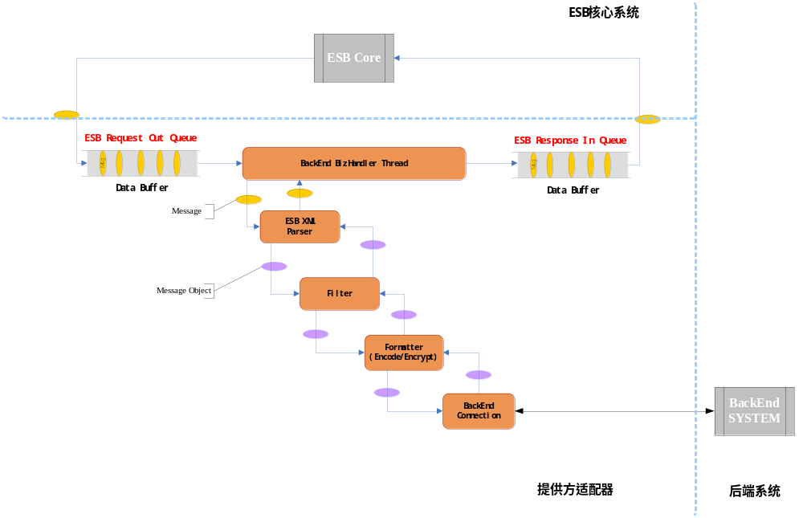

从流程图中，我们把提供方适配器的流程拆解为如下7个阶段：
（1）Initial阶段 : 初始化提供方适配器
（2）read request阶段 : 获取ESB核心系统mo请求数据
（3）format bytes阶段 : 将mo请求数据转换为bytes请求数据
（4）write request阶段 : 将bytes请求数据写入后端系统
（5）read response阶段 : 获取后端系统的bytes响应数据
（6）unformat mo阶段 : 将bytes响应数据转换为mo响应数据
（7）write response阶段 : 将mo响应数据写回ESB核心系统
因此，我们可以将异常（含冲正）处理按照如上阶段进行划分和统一处理。

异常处理说明
需要说明的是，提供方适配器的异常捕获和处理，将全部由适配器框架完成；适配器实例仅需要抛出异常即可。
EsbFramework在mo的header节点中设置status节点的值为“fail”，在serv_response节点中记录ESB错误信息、前端系统错误信息，并将处理结果返回给ESB核心系统。
提供方适配器异常均不涉及冲正。

异常代码编写规范
- 异常代码遵循以下编码格式：
E | S | S | S | S | N | N | N
其中，
    - E：大写字母“E”
    - SSSS：异常代码类型（这里分类代码按适配器框架，ESB核心，各应用系统适配器进行划分）
    - NNN：000~999
- 异常代码类型表
代码 | 说明
0001 | CBOD
0002 | 人行前置
0003 | 银联前置
0004 | 中间业务前置（省）
0005 | 中间业务前置（地市）
0006 | 跨省通存通兑前置
0007 | 网内联行
0008 | 信贷管理系统
0009 | 支付密码
0010 | 短信通
0011 | 地市通存通兑前置
0012 | ATM/CDM
0013 | 自助设备
0014 | 电话银行
0015 | 银前置
0016 | 网上银行
0017 | Call Center
000A | 适配器核心框架
000B | ESB核心框架
- 编码示例
CBOD适配器代码为0001，则E0001000 ~ E0001999为CBOD适配器的异常代码段。
- 编码原则
为避免重复定义，由适配器核心框架负责定义适配器公共部分的异常代码，各应用系统适配器应尽量使用适配器核心框架定义的异常代码，而跟业务相关的异常代码则由各应用系统适配器单独定义。

适配器错误码说明
注意，暂定所有错误码及描述统一在FrameworkErr中定义。
当前已经定义的异常如下：

//configmanager相关的异常--E000A0
public static final String CONFIGMGR_INIT_EERRCODE = "E000A001";
public static final String CONFIGMGR_INIT_EERRDESC = "Config Manager Initial Err";
public static final String CONFIGMGR_LACK_PARAMETER_EERRCODE = "E000A002";
public static final String CONFIGMGR_LACK_PARAMETER_EERRDESC = "Config Parameter cannot be found Err";

//buffer相关的异常--E000A1
public static final String MSG_BUFFER_INIT_ERRCODE = "E000A101";
public static final String MSG_BUFFER_INIT_ERRDESC = "Msg Receive/Send Buffer Initial Err";
public static final String MSG_BUFFER_ERRCODE = "E000A102";
public static final String MSG_BUFFER_ERRDESC = "Msg Receive/Send Buffer Err";

//handler相关的异常--E000A2
public static final String HANDLER_INIT_ERRCODE = "E000A201";
public static final String HANDLER_INIT_ERRDESC = "Handler Initial Err";
public static final String HANDLER_POOL_INIT_ERRCODE = "E000A202";
public static final String HANDLER_POOL_INIT_ERRDESC = "Handler Pool Initial Err";

//format相关的异常--E000A3
public static final String FORMATTER_INIT_ERRCODE="E000A301";
public static final String FORMATTER_INIT_ERRDESC="Formatter Initial Err";
public static final String FORMAT_MO_ERRCODE="E000A302";
public static final String FORMAT_MO_ERRDESC="Format mo to bytes err";
public static final String UNFORMAT_MO_ERRCODE="E000A303";
public static final String UNFORMAT_MO_ERRDESC="UnFormat mo to bytes err";
public static final String FORMAT_BYTES_ERRCODE="E000A304";
public static final String FORMAT_BYTES_ERRDESC="Format bytes to mo err";
public static final String UNFORMAT_BYTES_ERRCODE="E000A305";
public static final String UNFORMAT_BYTES_ERRDESC="UnFormat bytes to mo err";
public static final String FORMAT_MO_FASTCHANNEL_ERRCODE="E000A306";
public static final String FORMAT_MO_FASTCHANNEL_ERRDESC="Format mo to bytes for fast channel err";
public static final String UNFORMAT_BYTES_FASTCHANNEL_ERRCODE="E000A307";
public static final String UNFORMAT_BYTES_FASTCHANNEL_ERRDESC="UnFormat bytes to mo for fast channel err";
public static final String LENGTHCOUNT_INIT_ERRCODE="E000A308";
public static final String LENGTHCOUNT_INIT_ERRDESC="LengthCount cannot be found";
public static final String LENGTHCOUNT_ERRCODE="E000A309";
public static final String LENGTHCOUNT_ERRDESC="LengthCount err";
public static final String BITMAPCOUNT_INIT_ERRCODE="E000A310";
public static final String BITMAPCOUNT_INIT_ERRDESC="BitmapCount cannot be found";
public static final String BITMAPCOUNT_ERRCODE="E000A311";
public static final String BITMAPCOUNT_ERRDESC="BitmapCount err";
public static final String FILLTYPE_INIT_ERRCODE="E000A312";
public static final String FILLTYPE_INIT_ERRDESC="FillType cannot be found";
public static final String FILLTYPE_ERRCODE="E000A313";
public static final String FILLTYPE_ERRDESC="FillType err";
public static final String DATATYPE_INIT_ERRCODE="E000A314";
public static final String DATATYPE_INIT_ERRDESC="DataType cannot be found";
public static final String DATATYPE_ERRCODE="E000A315";
public static final String DATATYPE_ERRDESC="DataType err";
public static final String ESBSERVICEORG_INIT_ERRCODE="E000A316";
public static final String ESBSERVICEORG_INIT_ERRDESC="Esb Service Org cannot be found";
public static final String ESBSERVICEORG_ERRCODE="E000A317";
public static final String ESBSERVICEORG_ERRDESC="Esb Service Org err";
public static final String FIXRULE_INIT_ERRCODE="E000A318";
public static final String FIXRULE_INIT_ERRDESC="Fix Rule cannot be found";
public static final String FIXRULE_ERRCODE="E000A319";
public static final String FIXRULE_ERRDESC="Fix Rule err";
public static final String DATA_NULLCHECK_ERRCODE="E000A320";
public static final String DATA_NULLCHECK_ERRDESC="Data null check err";
public static final String IOSTREAM_ERRCODE="E000A321";
public static final String IOSTREAM_ERRDESC="Io Stream err";
public static final String ENCODING_ERRCODE="E000A322";
public static final String ENCODING_ERRDESC="Message Encoding Exception";

//cache相关的异常--E000A4
public static final String CACHE_INIT_ERRCODE="E000A401";
public static final String CACHE_INIT_ERRDESC="Cache Initial Err";
public static final String CACHE_LACK_METADATA_ERRCODE="E000A402";
public static final String CACHE_LACK_METADATA_ERRDESC="MetaData Can Not Be Found In DB.Cache Err";
public static final String CACHE_LACK_SERVIDMAPPING_ERRCODE="E000A403";
public static final String CACHE_LACK_SERVIDMAPPING_ERRDESC="Service mapping Can Not Be Found In DB.Cache Err";
public static final String CACHE_LACK_EXT_FIELDPROPERTY_ERRCODE="E000A404";
public static final String CACHE_LACK_EXT_FIELDPROPERTY_ERRDESC="message ext FieldProperty(List) Can Not Be Found In DB.Cache Err";
public static final String CACHE_LACK_BODY_FIELDPROPERTY_ERRCODE="E000A405";
public static final String CACHE_LACK_BODY_FIELDPROPERTY_ERRDESC="message body FieldProperty(List) Can Not Be Found In DB.Cache Err";

//security相关的异常--E000A5
public static final String SECURITY_INIT_ERRCODE="E000A501";
public static final String SECURITY_INIT_ERRDESC="Security Initial Err";

//message相关的异常--E000A6
public static final String MESSAGE_NULL_ERRCODE="E000A601";
public static final String MESSAGE_NULL_ERRDESC="No Message can be process";
public static final String MESSAGE_HEADER_ERRCODE="E000A602";
public static final String MESSAGE_HEADER_ERRDESC="Process Message Header Err";
public static final String MESSAGE_BODY_ERRCODE="E000A603";
public static final String MESSAGE_BODY_ERRDESC="Process Message Body Err";
public static final String MESSAGE_EXT_ERRCODE="E000A604";
public static final String MESSAGE_EXT_ERRDESC="Process Message Ext Err";

//其他相关的异常--E000A9
//spring
public static final String SPRING_INIT_ERRCODE="E000A901";
public static final String SPRING_INIT_ERRDESC="Spring Initial Err";
public static final String SPRING_ERRCODE="E000A902";
public static final String SPRING_ERRDESC="Spring Err";

//安全接口
public static final String ERROR_ADAPTER_SECURITY_GEN_WORKKEY = "E000A980";
public static final String ERROR_ADAPTER_SECURITY_GET_WORKKEY = "E000A981";
public static final String ERROR_ADAPTER_SECURITY_STORE_WORKKEY = "E000A982";
public static final String ERROR_ADAPTER_SECURITY_STORE_PINKEY = "E000A983";
public static final String ERROR_ADAPTER_SECURITY_STORE_MACKEY = "E000A984";
public static final String ERROR_ADAPTER_SECURITY_CAL_MAC = "E000A985";
public static final String ERROR_ADAPTER_SECURITY_TRANS_PIN = "E000A986";

public static final String ERROR_ADAPTER_SECURITY_MACCAL_TYPE_NOTDEFINED= "E000A990";
public static final String ERROR_ADAPTER_SECURITY_CANTLOAD_IBS_EXTINFO = "E000A991";
public static final String ERROR_ADAPTER_SECURITY_MACDATA_NULL = "E000A992";

public static final String UNDEFINE_ERRCODE="E000A999";
public static final String UNDEFINE_ERRDESC="undefined exception";

Best Practice

使用Framework搭建一个适配器
适配器一般来说分为三种模式：请求方适配器（ATM前置），服务方适配器（CBOD），请求/服务方适配器（银联）。
实际上，这三种模式可以合并为一种处理模式，如下图所示：
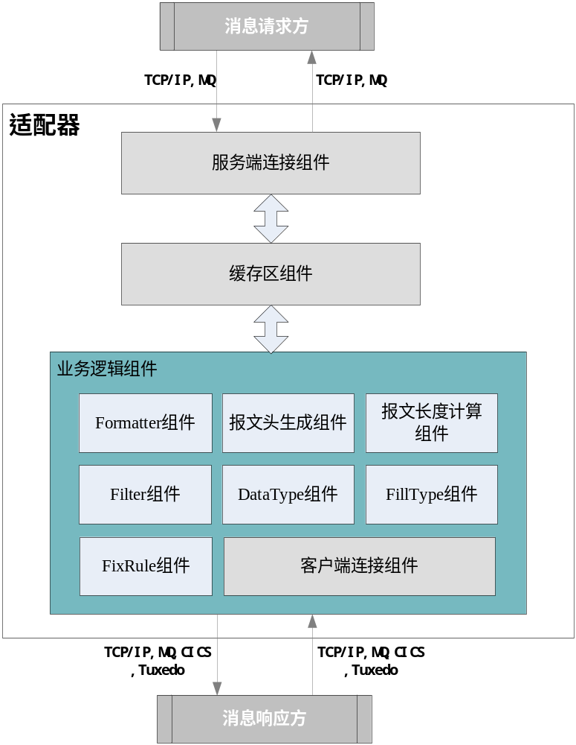
以下是组件使用的一些说明：
      - Framework已经实现大多数组件的功能。
      - 对于一个标准的适配器来说，服务端连接组件，客户端连接组件和缓存区组件只需要在config.xml进行配置即可。
      - 关于业务逻辑组件，适配器需要继承BaseEasHandler类，指定接收和发送Buffer对象。
      - Formatter组件主要实现解析组装报文功能，Framework提供了一个BaseFormatter类。但一般来说，每个外围系统的解析组装可能会有些特殊的要求，所以适配器需要继承AbstractRequesterFormatter或AbstractProviderFormatter类，来实现Formatter功能。
      - ESB报文头生成组件需要适配器继承BaseEsbServiceHeader类并实现IEsbServiceHeader接口。
      - 如果不需要filter组件，则可以直接在配置中调用Framework中BaseDataFilter类。如果需要增加filter功能，则需要在适配器中继承AbstractFilter类。
      - Framework提供了Datatype组件，FillType组件和FixRule组件的一些实现类，但如果有特殊需求，适配器可以扩展这些组件。

请求交易与ESB服务映射
请求方系统的请求交易与ESB服务之间的映射关系保存在ESB_SERVID_MAPPING表中。字段说明如下：
- REQ_SYS_ID：请求方系统ID。
- REQ_SERV_ID：请求方交易的唯一标识（唯一确定请求方交易，可能是多个栏位的组合）。
- SERV_ID：ESB服务的请求方服务标识。注意，这里的SERV_ID并不是ESB的服务ID，它与ESB的服务ID之间多数情况下是1:1的关系。当服务请求方的多支交易对应服务提供方一支交易，并且请求方的报文格式各不相同时，ESB服务的请求方服务标识与ESB服务ID之间就是1:n的关系。
适配器需要在ESB报文头生成类中实现getReqServID方法，该方法就是从数据库或缓存中取出请求方系统的请求交易与ESB服务之间的映射关系，并将请求服务ID的值放入mo的ext_attributes节点下req_service_id节点中。
在上述工作完成后，业务逻辑处理线程可以根据req_service_id节点下的值得到当前服务体的配置信息以及ESB的服务ID。所以，此时才能将mo中Service_header下service_id赋值（之前只能得到req_service_id）。

关于Spring的使用
Framework在客户端连接前后，会调用Spring框架，引用一个接口IEventAppsExec。
对于请求方适配器来说，在向ESB核心发送请求消息前，会调用IEventAppsExec接口的executeBeforeSend方法，在从ESB核心得到响应消息后，会调用IEventAppsExec接口的executeAfterSend方法。
对于服务方适配器来说，在向服务提供方系统发送请求消息前，会调用IEventAppsExec接口的executeBeforeSend方法，在从服务提供方系统得到响应消息后，会调用IEventAppsExec接口的executeAfterSend方法。
每个适配器需要实现IEventAppsExec接口的Bean类，然后在config/spring/service_applicationContext.xml文件中进行配置定义。其中，bean的id命名规则为“S”+ req_service_id。这样一来，对于每次请求/响应过程中，适配器在向后端（ESB核心或服务提供方）发送报文前和接收报文后都能够根据不同的服务来进行客户化编程。

Q&A
问题 | 解决方案
如果请求交易根据栏位无法区分卡/折，请求方适配器如何判断调用哪只CBOD服务？ | 这种情况下，需要依靠客户化编程实现请求方交易与提供方服务之间的对应关系。例如：请求方系统发起帐户余额查询交易，对于服务提供方CBOD来说分别提供卡余额查询，活期余额查询，定期余额查询。而帐户余额查询请求报文的接口里并没有提供卡/折区分的栏位，简单的依靠字段映射是无法实现请求交易与服务之间的映射关系，我们需要分析帐户余额查询交易里的帐号信息才能区分卡/折以及活期折、定期折。这时，我们可以在Spring Bean类的executeBeforeSend方法中实现卡/折区分的逻辑，并将得到的服务ID重新赋值给mo。
请求方适配器如何生成错误响应报文？ | 对于请求方适配器来说，每个请求报文都会对应一个响应报文。如果错误响应报文格式与正确响应报文格式不同，这时对于响应报文来说，就会有两种不同的配置。这就要求在formatter的unformatErrMsg方法中指定错误报文配置中对应的请求服务ID（req_serv_id）。
对于请求方适配器来说，大多数服务请求都会发送给ESB核心。如果有些特殊服务不需要发送给ESB核心，只需要请求方适配器进行逻辑处理后就返回给请求方系统，这种场景如何实现？ | 这种场景有可能出现，比如外围系统向ESB签到。适配器可以定义一个伪连接类，如果是调用签到服务时，可以在相应的Bean类的executeBeforeSend方法中将ServiceRequest对象的ServiceParameter属性的targetCon的值为PSEUDO，同时在executeBeforeSend方法中实现相应的逻辑处理。
如何解决现有的DataType无法满足解析/组装报文的需求？ | 新增DataType类方法参见6.1.9 DataType组件。
如何解决现有的FillType填充规则无法满足解析/组装报文的需求？ | 新增FillType类方法参见6.1.10 FillType组件。
如何解决现有的FixRule无法满足解析/组装报文的需求？ | 新增FixRule类方法参见6.1.11 FixRule组件。
适配器运行时Formatter的实例只有一个，当不同报文的解析组装方法不一样时，如何在Formatter中实现不同解析组装逻辑。 | 所有的报文解析组装都是调用Formatter的方法完成，如果不同报文的解析组装方法不一样时，在Formatter方法里使用条件分支来实现不同的逻辑处理是不可取的。  以下提供一种处理方式：  - 扩展IEventAppsExec接口，添加Formatter中的方法接口。  - 在bean里实现这些方法（可以先定义一个BaseBean，其他Bean继承BaseBean，这样一些公共方法可以在BaseBean里实现，而需要客户化的逻辑在Bean类实现）。  - 在Formatter中对需要客户化处理（根据不同的服务请求）的方法里引用Spring bean的接口方法。
如何通过配置实现多个Socket服务端连接？ | 如果有多个Socket服务端连接，只需要在config.xml中进行配置即可。以下是两个Socket Server的配置示例：  <! -- Socket Server配置 -->  <SocketServer1>  <Name>SocketServer1</Name>  <ConType>1</ConType>  <ServerPort>9001</ServerPort>  <ClientPort>7001</ClientPort>  <DataLength>  <LenType>2</LenType>  <Length>2</Length>  <BinMode>1</BinMode>  </DataLength>  <ClassName>com.ibm.esb.adapter.connection.nioserver.NioServer</ClassName>  <Reader>  <ClassName>com.ibm.esb.adapter.connection.nioserver.NioReader</ClassName>  <Buffer>MsgReceiveBuffer1</Buffer>  <Num>1</Num>  </Reader>  <Writer>  <ClassName>com.ibm.esb.adapter.connection.nioserver.NioWriter</ClassName>  <Buffer>MsgSendBuffer1</Buffer>  <Num>1</Num>  </Writer>  <ServiceRequest>  <MessageType>0</MessageType>  <OrginalCon>SocketServer1</OrginalCon>  <TargetCon>MQ</TargetCon>  </ServiceRequest>  </SocketServer1>  <SocketServer2>  <Name>SocketServer2</Name>  <ConType>1</ConType>  <ServerPort>9002</ServerPort>  <ClientPort>7002</ClientPort>  <DataLength>  <LenType>2</LenType>  <Length>2</Length>  <BinMode>1</BinMode>  </DataLength>  <ClassName>com.ibm.esb.adapter.connection.nioserver.NioServer</ClassName>  <Reader>  <ClassName>com.ibm.esb.adapter.connection.nioserver.NioReader</ClassName>  <Buffer>MsgReceiveBuffer2</Buffer>  <Num>1</Num>  </Reader>  <Writer>  <ClassName>com.ibm.esb.adapter.connection.nioserver.NioWriter</ClassName>  <Buffer>MsgSendBuffer2</Buffer>  <Num>1</Num>  </Writer>  <ServiceRequest>  <MessageType>0</MessageType>  <OrginalCon>SocketServer2</OrginalCon>  <TargetCon>MQ</TargetCon>  </ServiceRequest>  </SocketServer2>  <! -- buffer配置 -->  <MsgReceiveBuffer1>  <ClassName>com.ibm.esb.adapter.buffer.ESBMsgBuffer</ClassName>  <BufferSize>500</BufferSize>  </MsgReceiveBuffer1>  <MsgSendBuffer1>  <ClassName>com.ibm.esb.adapter.buffer.ESBMsgBuffer</ClassName>  <BufferSize>500</BufferSize>  </MsgSendBuffer1>  <MsgReceiveBuffer2>  <ClassName>com.ibm.esb.adapter.buffer.ESBMsgBuffer</ClassName>  <BufferSize>500</BufferSize>  </MsgReceiveBuffer2>  <MsgSendBuffer2>  <ClassName>com.ibm.esb.adapter.buffer.ESBMsgBuffer</ClassName>  <BufferSize>500</BufferSize>  </MsgSendBuffer2>  <!--业务处理线程配置，需要在EventAppServHandler中分别指定相应的接收/发送Buffer-->  <EventAppsServHandlerPool1>  <ClassName>com.ibm.esb.framework.handler.EventAppsServHandlerPool</ClassName>  <HandlerClassName>com.ibm.esb.xxx.xxx.EventAppsServHandler1</HandlerClassName>  <HandlerNum>1</HandlerNum>  <StopWaitTime>10</StopWaitTime>  </EventAppsServHandlerPool1>  <EventAppsServHandlerPool2>  <ClassName>com.ibm.esb.framework.handler.EventAppsServHandlerPool</ClassName>  <HandlerClassName>com.ibm.esb.xxx.xxx.EventAppsServHandler2</HandlerClassName>  <HandlerNum>1</HandlerNum>  <StopWaitTime>10</StopWaitTime>  </EventAppsServHandlerPool2>  另外需要在LoadSequence节点中添加以下内容：  <Common>  <LoadSequence>... MsgReceiveBuffer1,MsgSendBuffer1,  MsgReceiveBuffer2,MsgSendBuffer2,SocketServer1,SocketServer2,  EventAppsServHandlerPool1, EventAppsServHandlerPool2...</LoadSequence>  </Common>
如何通过配置实现多个MQ服务端连接？ | 如果有多个MQ服务端连接，只需要在config.xml中进行配置即可。以下是两个MQ Server的配置示例：  <MQServer1>  <Name>MQServer1</Name>  <MsgReceiveQueue>  <ClassName>com.ibm.esb.adapter.connection.mqserver.MQMsgReceive</ClassName>  <HostName>36.116.117.33</HostName>  <Port>40200</Port>  <Channel>SVRCONN_ESB</Channel>  <CCSID>1208</CCSID>  <Queue>IBM.SERVICE.REQUEST.OUT.CBOD</Queue>  <QueueManager>ESBQM</QueueManager>  <ConnectMQTryCount>5</ConnectMQTryCount>  <ConnectMQTryInterval>10</ConnectMQTryInterval>  <GetMQMessageTimeout>5</GetMQMessageTimeout>  <Buffer>MsgReceiveBuffer1</Buffer>  <ServiceRequest>  <MessageType>2</MessageType>  <OrginalCon>MQServer1</OrginalCon>  <TargetCon>MQ</TargetCon>  </ServiceRequest>  </MsgReceiveQueue>  <MsgSendQueue>  <ClassName>com.ibm.esb.adapter.connection.mqserver.MQMsgSend</ClassName>  <HostName>36.116.117.33</HostName>  <Port>40200</Port>  <Channel>SVRCONN_ESB</Channel>  <CCSID>1208</CCSID>  <Queue>IBM.SERVICE.RESPONSE.IN</Queue>  <QueueManager>ESBQM</QueueManager>  <ConnectMQTryCount>5</ConnectMQTryCount>  <ConnectMQTryInterval>10</ConnectMQTryInterval>  <GetMQMessageTimeout>5</GetMQMessageTimeout>  <Buffer>MsgSendBuffer1</Buffer>  </MsgSendQueue>  </MQServer1>  <MQServer2>  <Name> MQServer2</Name>  <MsgReceiveQueue>  <ClassName>com.ibm.esb.adapter.connection.mqserver.MQMsgReceive</ClassName>  <HostName>36.116.117.33</HostName>  <Port>40200</Port>  <Channel>SVRCONN_ESB</Channel>  <CCSID>1208</CCSID>  <Queue>IBM.SERVICE.REQUEST.OUT.CBOD</Queue>  <QueueManager>ESBQM</QueueManager>  <ConnectMQTryCount>5</ConnectMQTryCount>  <ConnectMQTryInterval>10</ConnectMQTryInterval>  <GetMQMessageTimeout>5</GetMQMessageTimeout>  <Buffer>MsgReceiveBuffer2</Buffer>  <ServiceRequest>  <MessageType>2</MessageType>  <OrginalCon> MQServer2</OrginalCon>  <TargetCon>MQ</TargetCon>  </ServiceRequest>  </MsgReceiveQueue>  <MsgSendQueue>  <ClassName>com.ibm.esb.adapter.connection.mqserver.MQMsgSend</ClassName>  <HostName>36.116.117.33</HostName>  <Port>40200</Port>  <Channel>SVRCONN_ESB</Channel>  <CCSID>1208</CCSID>  <Queue>IBM.SERVICE.RESPONSE.IN</Queue>  <QueueManager>ESBQM</QueueManager>  <ConnectMQTryCount>5</ConnectMQTryCount>  <ConnectMQTryInterval>10</ConnectMQTryInterval>  <GetMQMessageTimeout>5</GetMQMessageTimeout>  <Buffer>MsgSendBuffer2</Buffer>  </MsgSendQueue>  </ MQServer2>  <! -- buffer配置 -->  <MsgReceiveBuffer1>  <ClassName>com.ibm.esb.adapter.buffer.ESBMsgBuffer</ClassName>  <BufferSize>500</BufferSize>  </MsgReceiveBuffer1>  <MsgSendBuffer1>  <ClassName>com.ibm.esb.adapter.buffer.ESBMsgBuffer</ClassName>  <BufferSize>500</BufferSize>  </MsgSendBuffer1>  <MsgReceiveBuffer2>  <ClassName>com.ibm.esb.adapter.buffer.ESBMsgBuffer</ClassName>  <BufferSize>500</BufferSize>  </MsgReceiveBuffer2>  <MsgSendBuffer2>  <ClassName>com.ibm.esb.adapter.buffer.ESBMsgBuffer</ClassName>  <BufferSize>500</BufferSize>  </MsgSendBuffer2>  <!--业务处理线程配置，需要在EventAppServHandler中分别指定相应的接收/发送Buffer-->  <EventAppsServHandlerPool1>  <ClassName>com.ibm.esb.framework.handler.EventAppsServHandlerPool</ClassName>  <HandlerClassName>com.ibm.esb.xxx.xxx.EventAppsServHandler1</HandlerClassName>  <HandlerNum>1</HandlerNum>  <StopWaitTime>10</StopWaitTime>  </EventAppsServHandlerPool1>  <EventAppsServHandlerPool2>  <ClassName>com.ibm.esb.framework.handler.EventAppsServHandlerPool</ClassName>  <HandlerClassName>com.ibm.esb.xxx.xxx.EventAppsServHandler2</HandlerClassName>  <HandlerNum>1</HandlerNum>  <StopWaitTime>10</StopWaitTime>  </EventAppsServHandlerPool2>  另外需要在LoadSequence节点中添加以下内容：  <Common>  <LoadSequence>... MsgReceiveBuffer1,MsgSendBuffer1,  MsgReceiveBuffer2,MsgSendBuffer2,MQServer1. MsgReceiveQueue,  MQServer1. MsgSendQueue, MQServer2. MsgReceiveQueue, MQServer2. MsgSendQueue  EventAppsServHandlerPool1, EventAppsServHandlerPool2...</LoadSequence>  </Common>

服务测试
对于服务测试，尤其是在单元测试阶段，在相关外围系统的测试环境尚无法具备的情况下，需要我们使用特殊的手段来进行测试工作。
主要包括：
- 服务提供方挡板
- 前端服务请求模拟器
- 性能测试工具。

服务提供方挡板
服务提供方挡板的原理就是，在服务提供方适配器上配置一个特殊的filter挡板组件，改组件的功能就是根据请求报文的service id去寻找已经配置好的响应报文文件，将匹配的响应报文文件内容作为响应报文，通过ESB核心直接返回给服务请求方。
以下是具体实现步骤：
      - 实现挡板filter类
挡板filter类由框架统一提供或参考以下附件在服务提供方适配器中自行实现。
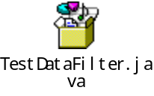
      - 配置filter组件
在服务提供方适配器config.xml文件中添加如下定义
<Filter>
<!--过滤组件的类路径-->
<ClassName>com.ibm.esb.xxx.xxx.TestDataFilter</ClassName>
</Filter>
      - 生成响应报文文件
filter类指定路径上创建响应报文测试文件，文件名为请求方系统ID+“_”+测试服务ID+“.xml”

前端服务请求模拟器
前端服务请求模拟器可以根据不同服务请求方系统，以配置测试报文的方式，模拟服务请求方组装并发送测试报文。目前，前端服务请求模拟器只支持TCP/IP通讯模式（同步短连接，异步短连接）。
以下是前端服务请求模拟器的使用说明：
- 设置模拟器配置文件/config/config.properties
关键属性 | 说明
connectionUrl1 | 数据库连接url
connectionUserName1 | 数据库用户名
connectionPassword1 | 用户密码
TARGET_IP | 远程主机IP（同步/异步连接）
TARGET_PORT | 远程主机端口（同步/异步连接）
ResTryCount | 超时等待提示次数（同步连接）
ResTryInterval | 超时时间间隔（同步连接）
SERVER | 本地主机端口（异步连接）
MAX_READ_THREADS | 本地主机读线程数（异步连接）
MAX_WRITE_THREADS | 本地主机写线程数（异步连接）

- 生成测试配置文件
在测试配置文件模板标签页中，选择需要测试的服务，生成测试文件。
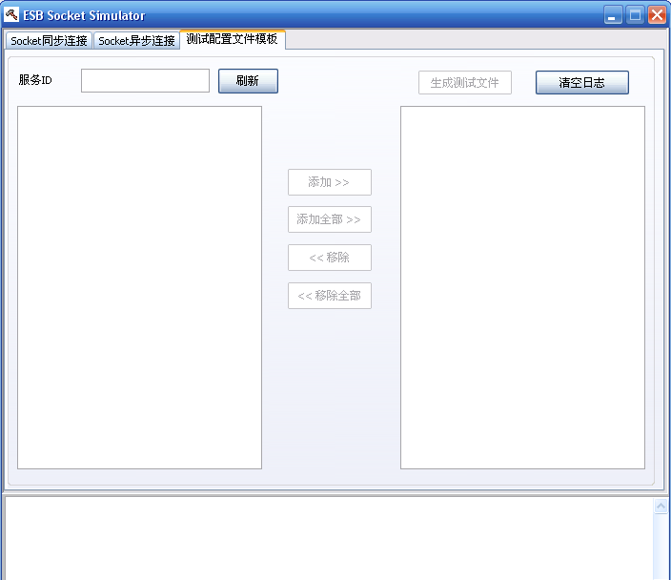
生成测试文件之前需要先将该服务的请求方适配器的配置报文导入数据库汇总，否则无法生成测试文件。
生成测试文件之后，需要在文件中相应的栏位填充测试数据。
- 同步服务请求模式测试
在Socket同步连接标签页中，选择需要已经生成的测试文件，发送请求报文。请求报文内容会显示在“发送消息”文本框内，响应报文内容则显示在“接收消息”文本框内。

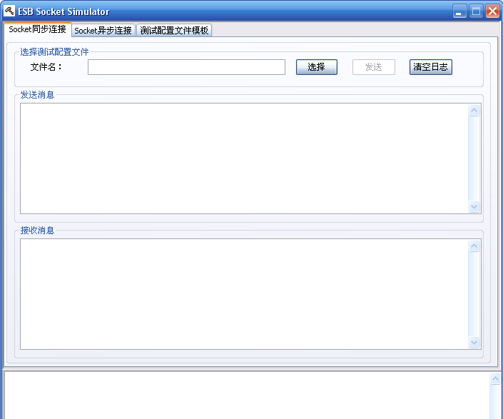
- 异步服务请求模式测试
在Socket异步连接标签页中，选择需要已经生成的测试文件，发送请求报文。请求报文内容会显示在“Socket客户端”文本框内，响应报文内容则显示在“Socket服务端”文本框内。
在发送测试请求报文之前，需要先启动Socket服务端应用。
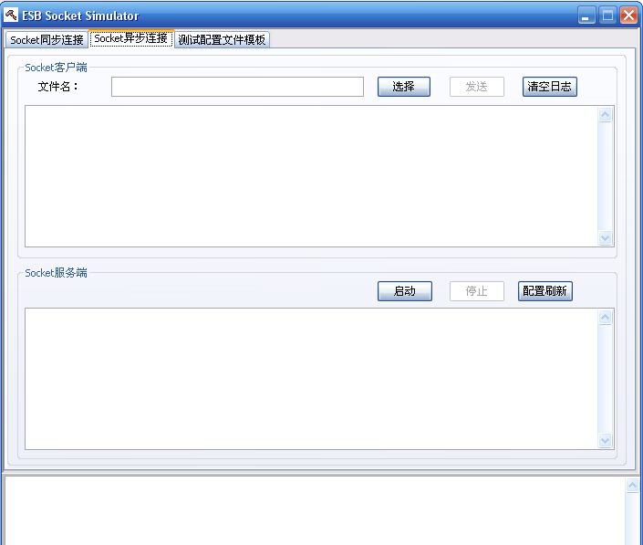

性能测试工具
在性能测试阶段，ESB提供了性能测试工具。主要功能是模拟前端，多进程/多线程并发发送请求报文，并根据响应报文的接收情况，统计ESB的服务处理能力。
以下是前端服务请求模拟器的使用说明：
      - 部署性能测试工具
将EsbPerformanceTest项目部署到主机上。
      - 创建请求测试报文
在项目根目录下创建请求测试报文。
      - 创建服务提供方适配器挡板
性能测试的范围一般来说不包括外围系统，所以对于服务提供方适配器需要创建挡板。具体方法参考8.1服务提供方挡板中的内容。
      - 执行测试命令
        - 设置配置文件（mqconnection.properties）
        - 执行xxxstart.sh脚本，进入性能测试命令提示符环境。
        - 执行操作指令发送测试请求报文。具体操作指令参考以下附件：
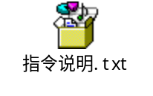
      - 收集性能测试数据
- 根据响应信息可以直接看到ESB单位时间内（/秒），在设定的并发数内的服务处理能力。
- 将nmon命令生成的文件通过nmon analyser工具生成性能测试报告，里面包括CUP，I/O，Memory等一系列系统开销。

ESB各接入系统代码表

系统序号 | 系统名称 | 系统接入方式
0001 | CBOD | 服务方
0002 | 人行前置 | 请求方/服务方
0003 | 银联前置 | 请求方/服务方
0004 | 中间业务前置（省） | 请求方/服务方
0005 | 中间业务前置（地市） | 请求方/服务方
0006 | 网上银行 | 请求方
0007 | 保留
0008 | 信贷管理系统 | 请求方/服务方
0009 | 支付密码 | 服务方
0010 | 短信 | 请求方
0011 | 通存通兑 | 请求方/服务方
0012 | ATM | 请求方
0013 | 查询机 | 请求方
0014 | 电话银行 | 请求方
0015 | 国际结算 | 请求方
0016 | 人行前置的本地服务 | 请求方/服务方
0017 | Call Center | 请求方
0018 | CBOD柜员 | 请求方
0019 | 报表系统 | 服务方
0020 | ECIF | 请求方/服务方
0021 | 省综合业务系统 | 请求方
0022 | 市综合业务系统 | 请求方
0023 | 基金代销系统 | 请求方
0024 | 财务系统 | 请求方
0025 | 保留
0041 | 地市/省转加密系统 | 服务方

渠道分类代码表

注：ESB接口规范中的渠道定义与银联规范约定的交易渠道编码相同
序号 | 代码 | 渠道名称 | 中文名称
 | 01 | Bank counter and terminal | 银行柜台和终端
 | 02 | Internet | 互联网
 | 03 | Wireless device | 手机银行
 | 04 | Telephone bank | CALL CENTRE
 | 05 | Mobile | 短信
 | 06 | ATM-Automatic Teller Machine | 自动柜员机
 | 07 | POS-Point Of Sale | 销售点终端
 | 08 |  | 中间业务平台
 | 09 | CMIS | 信贷管理系统
 | 96 |  | 非柜面
 | 99 |  | 通用，其中99代表以上所有渠道
 |  | Reserved for use | 保留使用

地市编号表

序号 | 地市编号 | 地市名称
 | 51 | 济南
 | 52 | 青岛
 | 53 | 淄博
 | 54 | 枣庄
 | 55 | 东营
 | 56 | 烟台
 | 57 | 潍坊
 | 58 | 济宁
 | 59 | 泰安
 | 60 | 威海
 | 61 | 日照
 | 62 | 莱芜
 | 63 | 滨州
 | 64 | 德州
 | 65 | 聊城
 | 66 | 临沂
 | 67 | 菏泽
注：本地市编号表用于ID号（例如子系统编号）的分配和服务码编码（区域码）。

附件 应用逻辑开发基本规则
本章节罗列应用逻辑开发的基本原则，务必请大家在开发过程中遵循。

原则一
原则内容 :
最小化数据库库连接资源使用时间，避免应用逻辑占用数据库连接，不进行任何操作。
程序体现 :
  - 在进每个业务逻辑的相关方法时候，平台将自动提供一个可用的数据库连接，业务逻辑可以通过指定函数获得。
  - 如果您的业务逻辑的相关方法中有一个长时间操作步骤(如取其他资源, 通过HttpURLConnection获取其他资源， 通过Sock取第三方系统结果)，长时间操作是指时间在秒级以上的(数据库级SQL操作，一般时间在毫秒级)，那么在长时间分数据库操作步骤之前，请释放数据库连接资源，如果业务逻辑在此步骤之后，仍然需要数据库连接，则您仍可以使用标准函数获取新的数据库连接。

原则二
原则内容 :
SQL语句写法，请做任何SQL逻辑操作时，注意最好通过表的主键或者表的索引进行数据存储操作。如果不然，会在数据操作从，SQL的Access Plan不通过任何索引，那么这条SQL操作造成的执行周期将会非常长，如果您的业务逻辑涉及到事务操作，将会导致整个事物操作的执行周期加长，导致整个系统的恶性循环。
注意 : SELECT SQL STATMENET也会占用数据库的共享琐(IS琐)资源，该共享锁资源在数据库层面是非常有限的。
程序体现 :
1. 在任何SQL语句中的WHERE条件中，最好有主键或者唯一索引字段。

原则三
原则内容 :
数据库事务操作，每个业务逻辑必须自己考虑事务的COMMIT，必须尽可能将COMMIT周期(从第一个更新类操作开始，到COMMIT结束)减到最小时间范围内，这将最小化使用数据库的互斥锁(X琐)资源。
平台会在调用完每个业务逻辑的相关方法后，自动rollback当前数据库连接，并释放数据库连接资源。

请大家注意 : 只有显示的SQL COMMIT, SQL ROLLBACK才会通知数据库释放业务逻辑占用的数据库锁资源。

程序体现 :
1) 显示调用COMMIT

原则四
原则内容 :
尽量少用String对象的”+”操作，这种操作会以成倍的方式加大内参的消耗， 如果您的业务逻辑使用频率地，这种操作还不会影响到系统，如果您的业务逻辑操作使用频率非常高，请最好避免种种操作的频繁使用。替代对象为StringBuffer.

程序体现 :
    - 将经常使用到的代码段中的String(“+”)更改成StringBuffer.

原则五
原则内容 :
在业务处理逻辑涉及到SQL操作的地方，请显示调用Statement和ResultSet的close方法，重要!!!
程序体现 :
1) 调用Statement的close()方法，调用ResultSet.close()方法.

原则六
原则内容 :
涉及到流(InputStream, OutputStream, HttpURLConnection, Socket)对象操作的地方，如果这个对象由您的业务逻辑创建，请在使用完对象后，记住调用到流对象的close()方法或者disconnect()方法，切记切记。除非您的流连接是一种长连接。
注意 : Socket连接在JAVA层面也是一种流。

程序体现 :
1) 如上提示。

原则七
原则内容:
程序中如果涉及到金额操作，必须使用BigDecimal类型。因为一般数据类型很难保证数学计算的精确性，因此为了保证金额操作（加减乘除）的准确性，必须使用BigDecimal类型。
程序体现：
- 如上提示。

原则八
原则内容:
程序中如果用到Vector/HashMap等集合类型，在使用完以后一定要将Vector类型变量指针设置成null，否则可能造成内存泄漏。
程序体现：
- 如上提示。

原则九
原则内容：
程序中使用log.debug()方法时，需要注意，debug()方法中所带的参数，不要调用耗费太多资源的方法。因为在Java中，哪怕debug()最终不将所带的参数打印出来，也会执行debug()参数中所引用的方法，将值传递给debug()。例如在debug()中带入参数mo.wirte2bytes()，不论设置的log级别是多少，mo.wirte2bytes()都会被执行到。
程序体现：
- 如上提示。

参考文档
END OF DOCUMENT

